Санкт-Петербургский государственный университет

**БУРМИСТРОВ Никита Иванович**

**Выпускная квалификационная работа**

***Оптимизация лесопользования путем линейного программирования***

***на примере ООО «Техноплюс» Калужской области***

Магистратура

*05.04.02 «География»*

*ВМ.5776 «География лесов и устойчивое лесоуправление»*

Научный руководитель:

доцент кафедры биогеографии и охраны природы,

СПбГУ, кандидат биологических наук,   
доцент, Егоров А.А.,

Рецензент:

Заведующий кафедры лесной таксации, лесоустройства и ГИС

СПбГЛТУ, доктор географических наук,

профессор, Алексеев А.С.

Санкт-Петербург

2023

РЕФЕРАТ

Выпускная квалификационная работа состоит из 75 страниц, 20 таблиц, 3 рисунков и списка литературы из 12 наименований.

Ключевые слова: линейное программирование, оптимизация, устойчивое лесопользование, лесоуправление, расчетная лесосека, рентная оценка.

Объект исследования: арендная база ООО «Техноплюс» Калужской области в Думиничском и Маклаковском участковом лесничествах.

Цель исследования: разработка и апробация на примере ООО «Техноплюс» Калужской области моделей оптимизации лесопользования с учетом принципов устойчивого управления.

Результаты: рассмотренные оптимизационные модели могут быть использованы для определения оптимального размера лесопользования на оборот рубки. Исключая возможность субъективности оценки расчетной лесосеки.

Наиболее перспективными являются модели по запасу и с учетом экономических факторов. Они могут включать в себя большее количество ограничений, как влияние повреждающих факторов, рынка спроса и предложений, показателей среднего прироста насаждений.

ВВЕДЕНИЕ 5

1. ОБЩАЯ ХАРАКТЕРИСТИКАОБЪЕКТА ИССЛЕДОВАНИЯ 6

1.1 Общая характеристика ООО «Техноплюс» 6

1.2 Распределение территории по категории земель 7

1.3 Таксационная характеристика лесных насаждений на лесном участке 7

1.4 Лесорастительные условия арендуемого лесного участка 12

1.5 Заготовка древесины на участке 15

1.6 Лесовосстановление 17

2. МЕТОДИКА И ОБЪЕКТ ИССЛЕДОВАНИЯ 18

2.1 Цели и задачи исследования 18

2.2. Краткая характеристика объектов исследования 18

2.3. Изучение ростовых процессов на основании логистической ростовой кривой 18

2.4. Способы определения возрастов спелости насаждений 23

2.5. Анализ принципов непрерывности и неистощительности лесопользования с помощью линейного программирования 26

2.6. Модель линейного программирования для расчета оптимального размера пользования в хозсекциях по площади и запасу 29

2.6.1 Оптимизационная модель пользования по площади 30

2.6.2. Оптимизационная модель пользования по запасу 34

2.6.3 Оптимизационная модель лесопользования с учетом экономических факторов 38

3. РАСЧЕТ ОПТИМАЛЬНОГО РАЗМЕРА ЛЕСОПОЛЬЗОВАНИЯ 44

3.1. Расчет оптимального размера пользования по площади и запасу для основных хозяйственных секций по модели линейного программирования на оборот рубки 44

4. СРАВНИТЕЛЬНЫЙ АНАЛИЗ РАЗМЕРОВ ПОЛЬЗОВАНИЯ 50

4.1. Сравнительный анализ лесосек по хозяйственным секциям на плановый период 50

5. РАСЧЕТ ОПТИМАЛЬНОГО РАЗМЕРА ЛЕСОПОЛЬЗОВАНИЯ С УЧЕТОМ ЭКОНОМИЧЕСКИХ ФАКТОРОВ НА ПРИМЕРЕ ТВЕРДОЛИСТВЕННОЙ ХОЗЯЙСТВЕННОЙ СЕКЦИИ АРЕНДНОГО УЧАСТКА ООО «ТЕХНОПЛЮС». 59

ЗАКЛЮЧЕНИЕ 76

СПИСОК ЛИТЕРАТУРЫ 77

# ВВЕДЕНИЕ

Современная система организации и управления лесным хозяйством, лесоустройством и лесопользованием находится на этапе становления и еще далека от совершенства.

В перспективе должны быть созданы условия для быстрейшего перехода на вид хозяйствования, предполагающий строгое соблюдение принципов неистощимости (устойчивости) и непрерывности пользования лесом.

Подход к определению расчетной лесосеки, используемый в России сейчас, впервые разработан и описан еще в 1795 году Г.-Л. Гартигом. Копирование с незначительными изменениями на территорию России приводит к тому, что результаты расчетов по данным методикам не обеспечивают декларируемый принцип неистощительности.

В рамках предлагаемой работы на примере ООО «Техноплюс» Калужской области были составлены три оптимизационные модели лесопользования с учетом принципов неистощительности, постоянства и платности пользования лесом.

# ОБЩАЯ ХАРАКТЕРИСТИКАОБЪЕКТА ИССЛЕДОВАНИЯ

## Общая характеристика ООО «Техноплюс»

Общество с ограниченной ответственностью ООО «Техноплюс», располагающееся по адресу Калужская область, г. Малоярославец, ул. Подольских Курсантов , д 19, осуществляет заготовку древесины при рубке спелых и перестойных лесных насаждений, уходе за лесами и вырубке погибших и поврежденных лесных насаждений, а также работы по охране, защите и воспроизводству лесов.

Дата регистрации и постановки организации на учет - 29 апреля 2009 г.

Генеральный директор с 8 декабря 2022 г. – Урюпин Михаил Ремович

Уставный капитал ООО "ТЕХНОПЛЮС" составляет 2 млн руб. Это значительно больше минимального уставного капитала, установленного законодательством для ООО (10 тыс. руб.).

По состоянию на 31 декабря 2022 года совокупные активы организации составляли 123 млн руб. Это на 19,3 млн руб. (на 18,6%) больше, чем годом ранее.

Согласно договору аренды от 2 декабря 2014 г. №147 переданы лесные участки в Думиничском и Маклаковском участковых лесничествах ГКУ КО «Думиничское лесничество» общей площадью 8149 га

Регистрация права от 23.01.2015 года №40-40/005-40/001/033/2015-83/2.

Кадастровый номер лесного участка – 40:05:000000:80, номер учетной записи в ГЛР 47-2014-11.

## Распределение территории по категории земель

Согласно ст.10, 102, 108 Лесного кодекса РФ леса арендуемого лесного участка по своему целевому назначению подразделяются на защитные леса (1,8% площади) и эксплуатационные леса (98,2% площади).

Преобладают эксплуатационные леса.

Преобладающей категорией защитных лесов являются леса, выполняющие функции защиты природных и иных объектов (защитные полосы лесов, расположенные вдоль железнодорожных путей общего пользования, федеральных автомобильных дорог общего пользования, автомобильных дорог общего пользования, находящихся в собственности субъектов Российской Федерации) – 1,2%, эксплуатационные леса составляют – 98,8%.

На арендуемом лесном участке покрытые лесной растительностью земли занимают 7804 га (95,7%), фонд лесовосстановления составляет 76 га (1,0 %) от общей площади. Из нелесных земель преобладают дороги и просеки.

## Таксационная характеристика лесных насаждений на лесном участке

На лесном участке преобладают насаждения VI класса возраста, занимающие 18,0% покрытых лесной растительностью земель.

Преобладающей породой является береза, на которую приходится 47,8% покрытых лесной растительностью земель.

Насаждения арендуемого лесного участка характеризуются

следующими показателями:

* средний возраст – 57 лет;
* средний класс бонитета – Iа,9;
* средняя полнота – 0,74;
* средний запас спелых и перестойных насаждений – 270 м3/га;
* средний прирост покрытых лесной растительностью земель–4,2 м3/га;
* средний состав насаждений – 4,1Б 2,7Ос 1,7Е 0,8Лип 0,3Д 0,1Олч 0,1С 0,1Кл 0,1Я + Ив, Дн, В.

Наиболее производительными являются березовые насаждения.

Таблица 1

**Распределение покрытых лесной растительностью земель и запасов древесины по классам возраста**

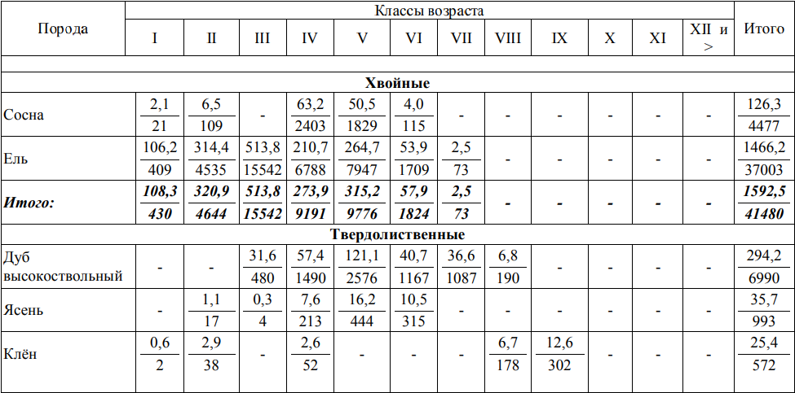

Окончание таблицы 1.

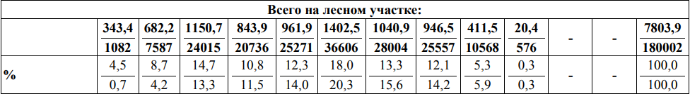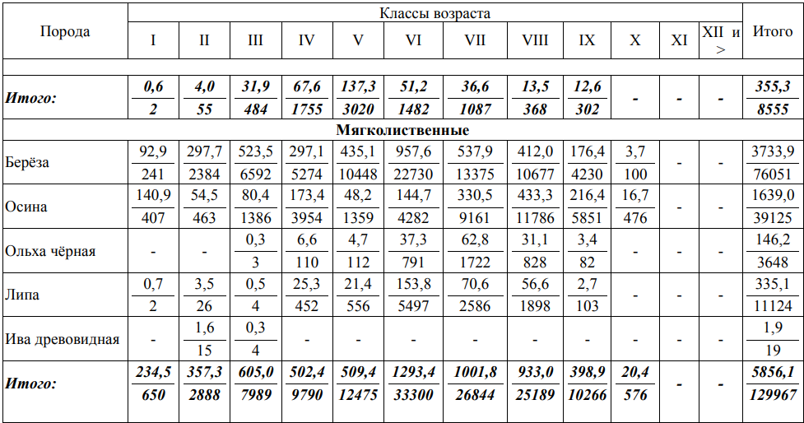

Таблица 2

**Таксационная характеристика лесных насаждений на лесном участке**

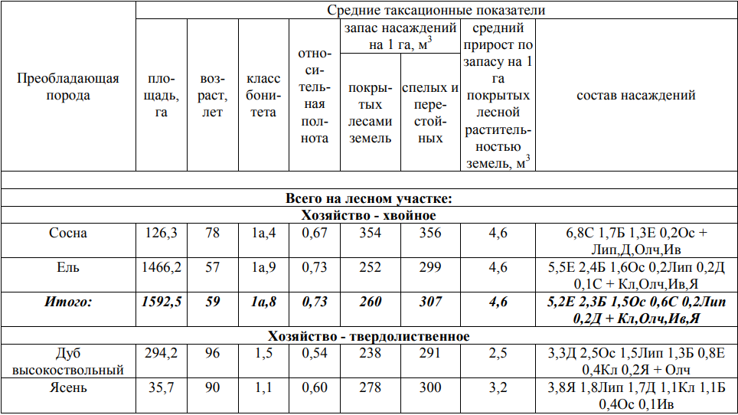

Окончание таблицы 2.

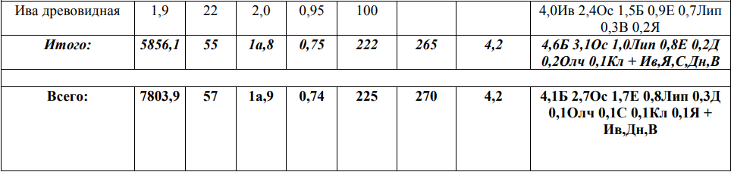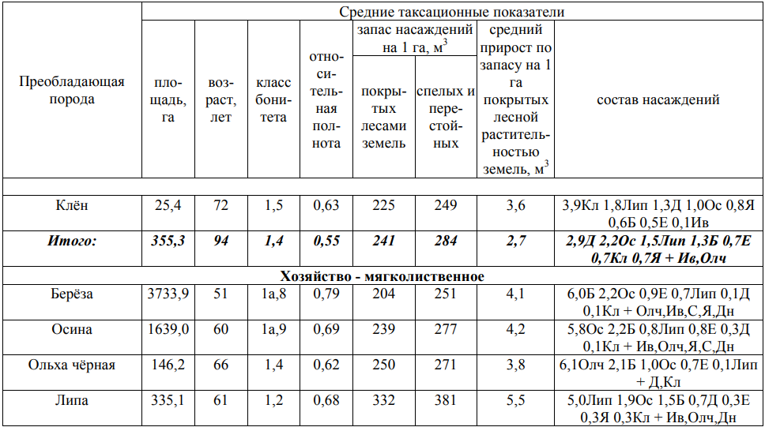

## Лесорастительные условия арендуемого лесного участка

На лесном участке преобладают насаждения I класса бонитета (70,3%). Высокобонитетные насаждения (Iб – I) произрастают на 91,7% площади покрытых лесной растительностью земель, низкобонитетных насаждений (IV и V) на арендуемом лесном участке нет.

Сложная группа типов леса является преобладающей и занимает 58,9 % покрытых лесной растительностью земель (таблица 3).

Преобладающим типом лесорастительных условий на лесном участке являются влажные сложные субори (С3) – 6012,5 га (77,0%); сырые и мокрые почвы занимают 3,0%. (таблица 4)

Таблица 3.

**Распределение покрытых лесной растительностью земель по группам типов леса**

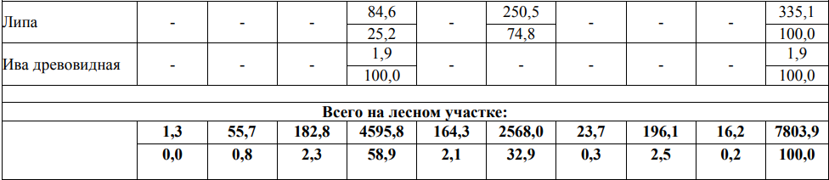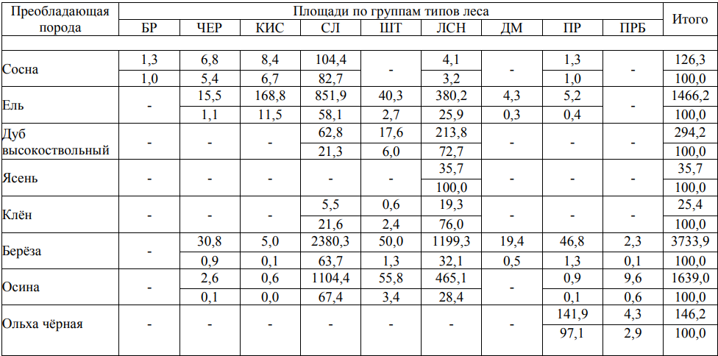

Таблица 4

**Распределение покрытых лесной растительностью земель по типам лесорастительных условий**

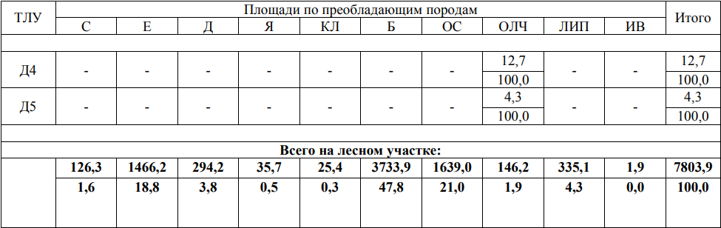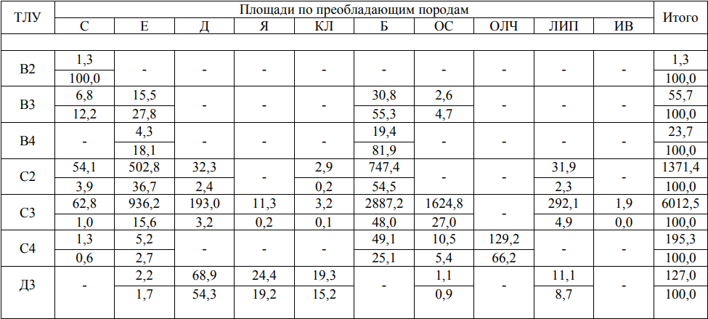

## Заготовка древесины на участке

Ежегодный объем заготовки ликвидной древесины на лесном участке составляет 27,9 тыс. м3 , в том числе:

- при рубке спелых и перестойных насаждений – 24,8 тыс. м 3 (88,9%), из них: хвойные – 3,8 тыс. м3 (сосна – 0,4 тыс. м3 , ель – 3,4 тыс. м3 ), мягколиственные – 19,9 тыс. м3 (береза – 12,1 тыс. м3 , осина – 7,8 тыс. м3 ), твердолиственные – 1,1 тыс. м3 , (дуб семенной – 1,0 тыс. м3 , дуб порослевой – 0,1 тыс. м3 );

- при уходе за лесами – 2,5 тыс. м3 (9,0%), из них: хвойные – 1,8 тыс. м3 (ель – 1,8 тыс. м3 ), мягколиственные (береза) – 0,7 тыс. м3 ; - при рубке поврежденных и погибших лесных насаждений – 0,5 тыс. м 3 (1,8%), из них: хвойные 0,4 тыс. м3 (ель – 0,4 тыс. м3 ), мягколиственные – 0,1 тыс. м3 (береза – 0,1 тыс. м3 );

-при рубке лесных насаждений на лесных участках, предназначенных для строительства, реконструкции и эксплуатации объектов лесной, лесоперерабатывающей инфраструктуры мягколиственные (береза)– 0,1 тыс. м 3 (0,3%).

Допустимый ежегодный объем изъятия древесины приведен в таблице 5.

Таблица 5

**Ежегодный допустимый объем изъятия древесины при всех видах рубок**

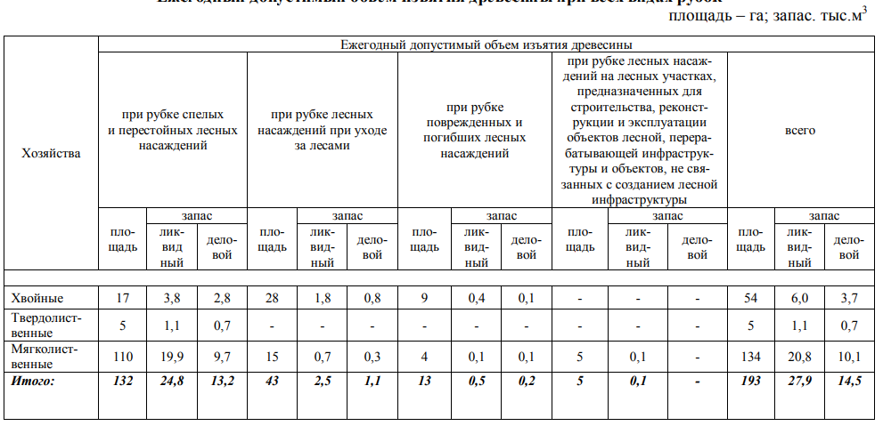

## Лесовосстановление

На лесных участках, предоставленных в аренду для заготовки древесины, лесовосстановление обеспечивается арендаторами этих лесных участков.

Лесовосстановительные мероприятия на каждом лесном участке, предназначенном для проведения лесовосстановления, должны осуществляться в соответствии с проектом лесовосстановления.

Таблица 6

**Проектируемые способы и объемы лесовосстановления**

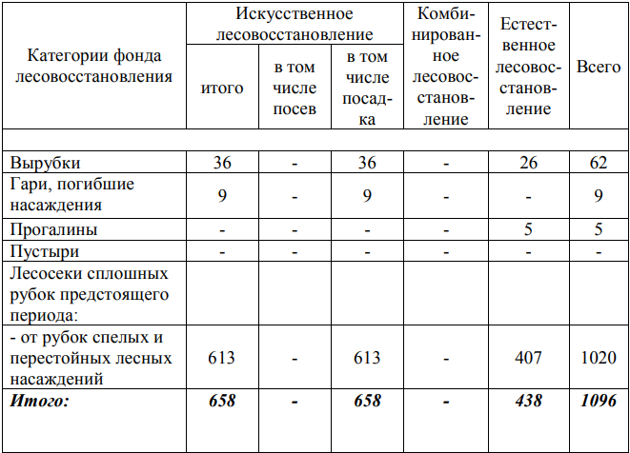

# МЕТОДИКА И ОБЪЕКТ ИССЛЕДОВАНИЯ

## Цели и задачи исследования

Целью предлагаемого исследования является сравнительный анализ на примере лесного участка, переданного в аренду ООО «Техноплюс», основных подходов к определению размеров лесопользования, основанных как на традиционных, так и инновационных методиках.

Для достижения поставленной цели необходимым являлось решение следующих задач:

* сбор и обобщение данных, в т.ч. таксационных, об объекте иcследования;
* изучение основных оптимизационных моделей, применяемых в лесном хозяйстве;
* разработки модели размера лесопользования с учетом принципов устойчивого управления и применение её для объекта исследования.

## 2.2. Краткая характеристика объектов исследования

Исходными данными при расчете размеров лесопользования на какой-либо территории могут являться как таксационные описания отдельных насаждений, так и характеристика лесного фонда в целом. При проведении предлагаемого исследования были использованы распределения площадей и запасов насаждений различных хозяйственных секций по классам возраста, полученные в ходе разработки проекта освоения лесов по материалам таксации 2016 года ФГБУ «Рослесинфорг» «Заплеспроект» по Думиничскому лесничеству.

Были рассмотрены следующие хозяйственные секции:

1. Хвойная высокобонитетная
2. Березовая высокобонитетная
3. Осиновая высокобонитетная
4. Твердолиственная высокобонитеная

Исходные данные, а также результаты их аппроксимации с помощью логистической ростовой кривой приведены в табл. 7 и 8

## 2.3. Изучение ростовых процессов на основании логистической ростовой кривой

При определении возраста количественной спелости, а также оптимизации размера пользования лесом по запасу необходимо более углубленное изучение ростовых процессов насаждений. С этой целью чаще всего применяется логистическая (S-образная) ростовая кривая, с высокой достоверностью описывающая ход роста насаждений на всем протяжении временного ряда.

|  |  |  |  |  |
| --- | --- | --- | --- | --- |
| , | | | | (1) |
| где | *К* | = | ёмкость среды, в частности - максимально возможный в данных условиях местопроизрастания запас древостоя, м3/га; | |
|  | *а* | = | относительная скорость роста, 1/год; | |
|  | *t* | = | время (возраст), годы. | |
|  | *Е* | = | кратность роста запаса, число раз, в которое возрастает запас древостоя от величины Y0  до К, | |

Данная ростовая модель включают в себя четыре основные стадии ростового процесса, которые соответствуют трем особым точкам на кривой ускорения процесса роста:

**Первая стадия** (0 – *t1*). На данной стадии древесные набирают энергию роста, что отражается в ускорении процесса роста к концу. Энергия роста, накопленная насаждением на этой стадии, увеличивает прирост запаса древесины на следующей - второй стадии ростового процесса.

**Вторая стадия** - активный рост и рост по инерции, характеризуется высокой скоростью роста и падением ускорения. Сперва скорость роста достигает максимальных значений, а затем ускорение, падает до нуля. Внутри данной стадии выделяют момент времени, когда прирост максимален, а ускорение ростового процесса равно нулю, что делит ее на две части (*t1* – *t2* и *t2* – *t3*).

**Третья стадия** - стадия остановки роста (*t3* и выше).

Ключевые точки ростового процесса могут быть определены, как (Алексеев, 2003):

|  |  |
| --- | --- |
| ; | (2) |
| ; | (3) |
| . | (4) |

Таблица 7

**Распределение покрытых лесом земель, общих и средних запасов по хозяйственным секциям и классам возраста**

|  |  |  |  |  |  |
| --- | --- | --- | --- | --- | --- |
| Класс возраста | Площадь S, га | Запас M | | Запас по  S-образной кривой, м3/га | Графическое представление |
| общий, м3 | средний, м3/га |
| Хвойная высокобонитетная хозсекция | | | | | |
| I | 108,3 | 430,0 | 39,7 | 22,6 |  |
| II | 320,6 | 4644,0 | 144,9 | 153,5 |
| III | 513,8 | 15542,0 | 302,5 | 290,7 |
| IV | 273,9 | 9191,0 | 335,6 | 313,5 |
| V | 315,2 | 9776,0 | 310,2 | 315,5 |
| VI | 57,9 | 1824,0 | 315,0 | 315,7 |
| VII | 2,5 | 73,0 | 292,0 | 315,7 |
|  |  |  |  |  |
|  |  |  |  |  |
| **Всего** | **1592,2** | **41480** |  |  |
| Березовая высокобонитетная хозсекция | | | | | |
| I | 93,6 | 243 | 26,0 | 31,4 |  |
| II | 301,2 | 2410 | 80,0 | 69,5 |
| III | 524,3 | 6599 | 125,9 | 128,4 |
| IV | 329,0 | 5836 | 177,4 | 188,8 |
| V | 461,2 | 11116 | 241,0 | 229,7 |
| VI | 1148,7 | 29018 | 252,6 | 250,1 |
| VII | 671,3 | 17683 | 263,4 | 258,8 |
| VIII | 500 | 13403 | 268,2 | 262,2 |
| IX | 183 | 4415 | 241,9 | 263,6 |
| X | 4 | 100 | 270,3 | 264,1 |
| **Всего** | **3733,9** | **760510** |  |  |

Продолжение табл. 7

|  |  |  |  |  |  |
| --- | --- | --- | --- | --- | --- |
| Класс возраста | Площадь S, га | Запас M | | Запас по  S-образной кривой, м3/га | Графическое представление |
| общий, м3 | средний, м3/га |
| Осиновая высокобонитетная хозсекция | | | | | |
| I | 140,9 | 407 | 28,9 | 29,2 |  |
| II | 56,1 | 478 | 85,2 | 83,5 |
| III | 80,7 | 1390 | 172,2 | 170,8 |
| IV | 173,4 | 3954 | 228,0 | 239,3 |
| V | 48,2 | 1359 | 282,0 | 268,8 |
| VI | 144,7 | 4282 | 295,9 | 278,2 |
| VII | 330,5 | 9161 | 277,2 | 280,9 |
|  | 433 | 11786 | 272,0 | 281,7 |
|  | 216 | 5851 | 270,4 | 281,9 |
|  | 17 | 476 | 285,0 | 281,9 |
| **Всего** | **1640,9** | **39144** |  |  |

Продолжение табл. 7

|  |  |  |  |  |  |
| --- | --- | --- | --- | --- | --- |
| Класс возраста | Площадь S, га | Запас M | | Запас по  S-образной кривой, м3/га | Графическое представление |
| общий, м3 | средний, м3/га |
| Твердолиственная высокобонитетная хозсекция | | | | | |
| I | 0,6 | 2,0 | 33,3 | 49,3 |  |
| II | 4,0 | 55,0 | 137,5 | 109,6 |
| III | 31,9 | 484,0 | 151,7 | 181,9 |
| IV | 67,6 | 1755,0 | 259,6 | 231,7 |
| V | 137,3 | 3020,0 | 220,0 | 254,4 |
| VI | 51,2 | 1482,0 | 289,5 | 262,7 |
| VII | 36,6 | 1087,0 | 297,0 | 265,5 |
| VIII | 13,5 | 368,0 | 272,6 | 266,5 |
| IX | 13,5 | 302,0 | 223,7 | 266,8 |
| X |  |  |  |  |
|  |  |  |  |  |
| **Всего** | **356,2** | **8555** |  |  |

Рассчитанные в ходе исследования при помощи пакета прикладных программ Statgraphics Plus параметры логистической кривой, описывающей рост по запасу насаждений различных хозяйственных секций, а также ключевые моменты времени t1, t2 и t3 приведены в табл.14. Из приведенных в таблице величин коэффициентов детерминации R2 видно, что логистическая ростовая кривая характеризуется высокой достоверностью описания исходных данных (значения R2 варьируют в пределах от 95,56 до 99,31%).

Таблица 8

Параметры логистической ростовой кривой

|  |  |  |  |  |  |  |  |
| --- | --- | --- | --- | --- | --- | --- | --- |
| Хозсекция | Параметры | | | R2 | Ключевые моменты времени | | |
| K | E | r | t1 | t2 | t3 |
| Хвойная высокобонитетная | 315,729 | 45,4098 | 0,125327 | 97,89 | 20,0 | 30,4 | 41,0 |
| Березовая высокобонитетная | 264,377 | 12,0584 | 0,097311 | 98,61 | 12,1 | 25,6 | 39,1 |
| Осиновая высокобонитетная | 281,956 | 16,5455 | 0,129416 | 98,91 | 11,6 | 21,7 | 31,9 |
| Твердолиственная высокобонитетная | 266,933 | 7,73869 | 0,05615 | 87,57 | 13,1 | 36,4 | 59,9 |

## 2.4. Способы определения возрастов спелости насаждений

Спелость леса – это такое состояние хозяйственных секций, при котором они в максимально удовлетворяют потребности народного хозяйства в древесине или в других полезных свойствах. Возраст насаждения, при котором наступает спелость леса, называется возрастом спелости. В лесоустройстве выделяют разные виды спелостей, основными из которых являются:

1. **естественная спелость** - тот возраст, при котором отдельное дерево или древостой переходит в стадию естественного отмирания.

2. **возобновительная спелость** - возраст нсаждений, при котором после рубки надежно обеспечивается их естественное возобновление. Принятый возраст является как бы пределом, за который не должна переходить рубка древостоя при условии его последующего естественного возобновления.

В зависимости от того, на какое естественное возобновление рассчитывают вести хозяйство (от семян или от поросли), различают два вида спелости: порослевую и семенную. Возрастом семенной возобновительной спелости называется минимальный возраст, при котором появляется урожай семян. Возраст порослевой возобновительной спелости – это наибольший возраст, при котором сохраняется способность деревьев давать поросль

3. **количественная спелость**, под которой понимается возраст, при котором обеспечивается получение максимального общего среднего прироста по запасу древостоя. В этом возрасте происходит уравнивание среднего и текущего приростов.

4. **техническая спелость**, возраст древостоя, при котором достигается наивысший средний прирост древесины ведущего сортимента или группы основных сортиментов.

5. другие виды спелостей – **урожайная**, определяемая для кедровников по максимальному урожаю орехов на 1 га или минимальному урожаю, при котором заготовка орехов еще остается рентабельной; возраст **нектарной** спелости липняков устанавливаемый по максимуму выделяемого нектара на 1 га, и **защитная** спелость, определяемая, как наибольший возраст, за пределами которого защитная роль леса резко снижается (Тетюхин и др., 2006).

Возраста рубок приведены в табл. 9

**Таблица 9.**

**Возраста главных рубок в эксплуатационных лесах ООО «Техноплюс» Думиничского лесничества**

|  |  |  |
| --- | --- | --- |
| Хозсекции и преобладающие породы | Класс бонитета | Возраста  классы возраста рубок |
| Хвойная высокобонитетная – С, Е | 3 и выше | 81-100  5 |
| Березовая высокобонитетная – Б, Ол. ч, Лп | 3 и выше | 61-70  7 |
| Осиновая высокобонитетная – Ос, Ив.д | 3 и выше | 41-50  5 |
| Твердолиственная высокобонитетная – Д. Кл, Я | 3 и выше | 81-100  5 |

Кроме того, для определения возраста количественной спелости может применяться логистическая ростовая кривая и табличный способ определения возраста, при котором средний общий прирост по запасу наиболее близок к среднему периодическому.

Возраст количественной спелости при анализе роста насаждений с помощью логистической кривой равен моменту времени t3, соответствующего концу стадии роста по инерции (см. табл. 5.2.2).

Как видно из приведенных в табл. 8 данных, возрасты количественной спелости, определенные на основании логистической ростовой кривой для большинства хозяйственных секций, ниже установленных лесоустройством. В дальнейшей работе, для получения сопоставимых результатов, использовались возрасты рубок, установленные лесоустройством.

## 2.5. Анализ принципов непрерывности и неистощительности лесопользования с помощью линейного программирования

Концепция перехода России к устойчивому развитию, включающая и устойчивое управление лесами, была утверждена приказом Президента РФ от 01.04.1996 г. При этом под устойчивым управлением лесным хозяйством понимается содержание и использование лесов таким образом и в такой степени, при котором сохраняется их продуктивность, регенерационная способность, биоразнообразие и потенциал для выполнения в настоящем и будущем экологических, экономических и социальных функций на местном, национальном и мировом уровнях (Писаренко, 1997).

Одним из механизмов устойчивого управления лесами является определение оптимальной стратегии ведения лесного хозяйства и, в частности, оптимального размера пользования. С этой целью, благодаря появлению новых возможностей обработки данных, все в большей степени применяются специальные оптимизационные и симуляционные модели, различающиеся по структуре, которая, в свою очередь определяется целевой функцией и системой ограничений (Gurjanov, Gadow, 2005).

Целевая функция при оптимизации пользования лесом имеет вид:

|  |  |  |  |  |
| --- | --- | --- | --- | --- |
| , | | | | (5) |
| где | *qj* | - | размер пользования по площади в j-том плановом периоде, га. | |

В том случае, когда целью является получение максимального размера пользования по запасу, выражение (5) приобретает вид

|  |  |  |  |  |
| --- | --- | --- | --- | --- |
| , | | | | (6) |
| где | *qij* | = | площадь древостоев i-того класса возраста, вырубаемая в j-тый плановый период, га; | |
|  | *vij* | = | запас древостоев i-того класса возраста в j-тый период, м3/га. | |

При решении оптимизационных задач возможно рассмотрение множества разнообразных систем ограничений, оказывающих существенное влияние на получаемые результаты. Одни из ограничений являются всеобщими (например, ограничение на неотрицательность переменных qij ≥ 0), другие являются специфическими. По этой причине одной из основных задач оптимизации является корректная формулировка ограничений.

При оптимизации размера лесопользования с учетом принципов устойчивого управления лесами основными ограничениями являются ограничения на непрерывность и неистощительность.

Под ограничением на неистощительность лесопользования понимается недопустимость в рубку древостоев, не достигших возраста рубки. Система ограничений при оптимизации лесопользования по площади в этом случае может быть выражена, как

|  |  |  |  |  |
| --- | --- | --- | --- | --- |
| , | | | | (7) |
| где | *qj* | - | размер пользования лесом по площади в j-тый ревизионный период, га; | |
|  | *qо.р.* | - | размер пользования за оборот рубки, га; | |
|  | *S0* | - | площадь спелых и перестойных древостоев, га; | |
|  | *S1* | - | площадь приспевающих древостоев, га; | |
|  | *S2* | - | площадь средневозрастных II древостоев, га; | |
|  | *S3* | - | площадь средневозрастных I древостоев, га; | |
|  | *Sобщ.* | - | общая площадь, га, ***Sобщ.=S0+S1+…+Sn***; | |
|  | *r* | - | коэффициент, показывающий долю древостоев, переходящих из приспевающих в спелые к концу j-того ревизионного периода (в данном случае r = 1). | |

В соответствии с принципом непрерывности, размер лесопользования в каждый последующий период не может быть меньше, чем в предыдущий:

|  |  |
| --- | --- |
| , | (8) |

Данное ограничение зачастую выражают также с учетом степени дисконтирования, как

|  |  |  |  |  |
| --- | --- | --- | --- | --- |
| , | | | | (9) |
| где | *p* | - | норма дисконтирования. | |

Еще одно ограничение на непрерывность лесопользования означает, что размер лесопользования в i-том плановом периоде не должно превышать лесосеки равномерного пользования, которая, в частности, может быть рассчитана, как:

|  |  |  |  |  |
| --- | --- | --- | --- | --- |
| , | | | | (10) |
| где | *u* | - | количество плановых периодов, составляющих оборот рубки. | |

Несоблюдение данного условия означает, что превышение размера лесосеки равномерного пользования в каком-либо плановом периоде приведет в дальнейшем к недостатку спелых насаждений и, следовательно, к невозможности выполнения принципа непрерывности лесопользования.

Таким образом, основными ограничениями при определении оптимального размера лесопользования с учетом принципов устойчивого управления лесами являются:

1. ограничение на неистощительность;
2. ограничение на непрерывность;
3. ограничение на неотрицательность переменных.

В дальнейшем будут рассмотрены конкретные оптимизационные задачи для определения размера лесопользования в различных хозяйственных секциях арендной базы ООО «Техноплюс» Думиничского лесничества.

## 2.6. Модель линейного программирования для расчета оптимального размера пользования в хозсекциях по площади и запасу

Как отмечалось выше, задача линейного программирования включает в себя целевую функцию и систему ограничений. Целевой функцией при определении оптимального размера лесопользования является максимизация пользования по запасу и площади.

При формулировке системы ограничений большое влияние имеет соотношение продолжительностей классов возраста и плановых периодов, которые составляют обычно 10 лет. Продолжительность классов возраста, принятая для хвойных и твердолиственных насаждений равна 20, а для мягколиственных - 10 годам. Кроме того, различными являются и возраста рубок, а следовательно, целевая функция и система ограничений для разных хозяйственных секций будут различаться по виду и количеству компонент. Так, для высокобонитетных хвойной и твердолиственной хозяйственных секций возраст рубки составляет 81-100 лет. Таким образом, количество десятилетних периодов планирования, составляющих оборот рубки, будет равняться восьми. Для березовой – 6, а осиновой – 4 периода.

Ниже на примере насаждений различных хозяйственных секций рассмотрены модели линейного программирования при оптимизации пользования по площади и запасу.

### 2.6.1 Оптимизационная модель пользования по площади

Целевая функция и система ограничений при определении оптимального размера лесопользования по площади приведены в п. 5.4. При этом основные различия между системами ограничений, составленными для хвойных и лиственных хозсекций, связаны с ограничением на неистощительность пользования (7).

Вспомогательные величины, использованные при создании оптимизационной модели, приведены в табл.10.

Таблица 10

**Наличие ресурсов в системе ограничений (7)**

**по хозяйственным секциям и плановым периодам**

|  |  |  |  |  |
| --- | --- | --- | --- | --- |
| Параметры выражения  (7) | Хозяйственная секция | | | |
| 1. Хвойная высокобонитетная | 2. Березовая высокобонитетная | 3.Осиновая высокобонитетная | 4.Твердолиственная высокобонитетная |
| S0 | 512,55 | 2505,9 | 1363,2 | 285,9 |
| S1 | 649,5 | 2967,1 | 1443,9 | 319,7 |
| S2 | 906,4 | 3296,1 | 1500 | 335,7 |
| S3 | 1163,3 | 3820,4 |  | 351,6 |
| S4 | 1323,6 | 4121,6 |  | 353,6 |
| S5 | 1483,9 |  |  | 355,6 |
| S6 | 1538,05 |  |  | 355,9 |
| Sобщ | 1592,2 | 4215,2 | 1640,9 | 356,2 |

Ниже, в качестве примера, приведена оптимизационная модель лесопользования по площади в насаждениях хвойной высокобонитетной хозяйственной секции.

Как отмечалось выше, возраст рубки в высокобонитетной хвойной хозяйственной секции соответствует 81-100 годам. Таким образом, оборот рубки составляет 80 лет, или восемь десятилетних периодов. Следовательно, целевая функция (5) может быть представлена, как:

*q1 + q2 + q3 + q4 + q5 + q6 + q7 + q8 => Max*

Система ограничений на неистощительность лесопользования (6), принимая приведенные в табл. 10 вспомогательные величины, будет иметь вид:

1) *q1* ≤ *515,5*  (S0 + 0,5 S1)

2) *q1 + q2* ≤ *649,5*  (S0 + S1)

3) *q1 + q2 + q3* ≤ *906,4*  (S0 + S1 + 0,5 S2)

4) *q1 + q2 + q3 + q4* ≤ *1163,3*  (S0 + S1 + S2)

5) *q1 + q2 + q3 + q4 + q5* ≤ *1323,6*  (S0 + S1 + S2 + 0,5 S3)

6) *q1 + q2 + q3 + q4 + q5 + q6* ≤ *1483,9*  (S0 + S1 + S2 + S3)

7) *q1 + q2 + q3 + q4 + q5 + q6 + q7* ≤ *1538,05*  (S0 + S1 + S2 + S3 + 0,5 S4)

8) *q1 + q2 + q3 + q4 + q5 + q6 + q7 + q8* ≤ *1592,2*  (S0 + S1 + S2 + S3 + S4)

Система ограничений на непрерывность лесопользования (8) и (10), учитывая количество плановых периодов, составляющих оборот рубки, и площадь насаждений высокобонитетной хвойной хозсекции, принимает вид:

1) q1 – q2 ≤ 0

2) q2 – q3 ≤ 0



7) q7 – q8 ≤ 0

Для определения оптимального размера лесопользования с учетом вышеназванных ограничений, в ходе исследования был использован модуль «Поиск решения» в Microsoft Excel . При использовании было необходимым представление оптимизационной модели в матричной форме с последующим ее решением методом симплексной процедуры. Пример подобной матрицы, соответствующий рассмотренной выше модели, приведен в табл. 11.

Оптимальные размеры пользования, полученные для насаждений различных хозяйственных секций с учетом ограничений на непрерывность и неистощительность, рассмотрены в главе 6 предлагаемой работы.

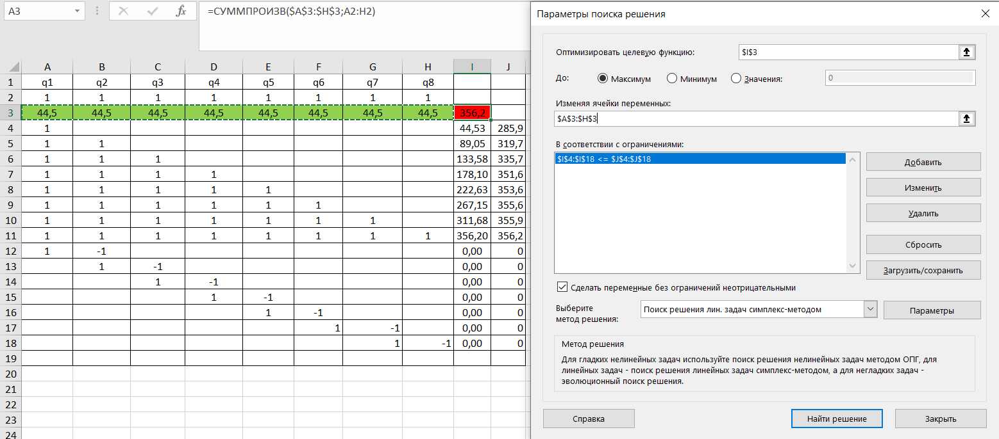

Рис.1. Модуль “Поиск решения”

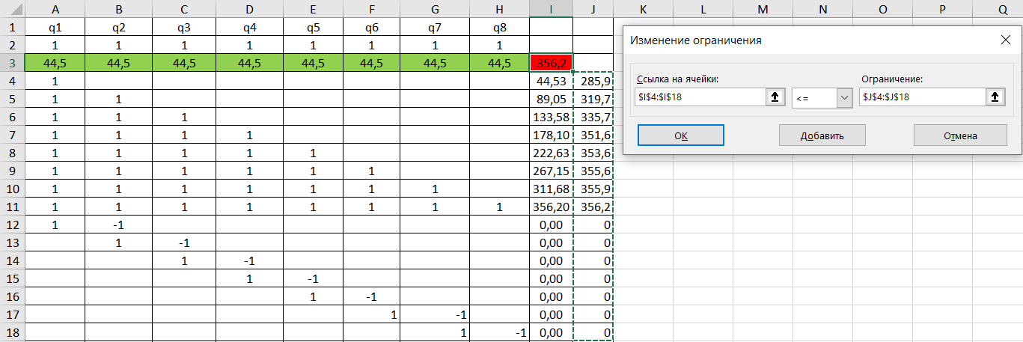

Рис.2. Система ограничений

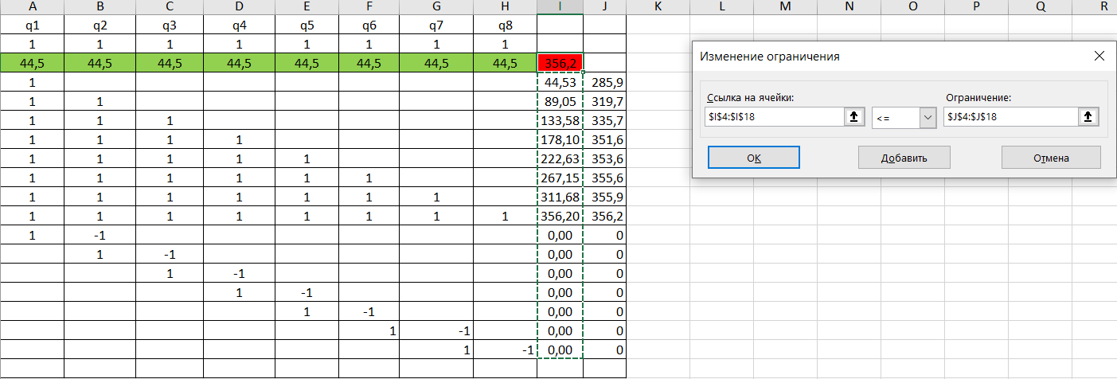

Рис. 3. Оптимальные значения

Таблица 11

**Матричное представление оптимизационной модели (на примере хвойной высокобонитетной хозсекции)**

|  |  |  |  |  |  |  |  |  |  |  |
| --- | --- | --- | --- | --- | --- | --- | --- | --- | --- | --- |
| Наименование | Переменные | | | | | | | |  |  |
| q1 | q2 | q3 | q4 | q5 | q6 | q7 | q8 |
| Целевая функция | 1 | 1 | 1 | 1 | 1 | 1 | 1 | 1 | => | Max |
| Ограничение на неистощительность лесопользования | 1 | 0 | 0 | 0 | 0 | 0 | 0 | 0 | ≤ | 515,5 |
| 1 | 1 | 0 | 0 | 0 | 0 | 0 | 0 | ≤ | 649,5 |
| 1 | 1 | 1 | 0 | 0 | 0 | 0 | 0 | ≤ | 906,4 |
| 1 | 1 | 1 | 1 | 0 | 0 | 0 | 0 | ≤ | 1163,3 |
| 1 | 1 | 1 | 1 | 1 | 0 | 0 | 0 | ≤ | 1323,6 |
| 1 | 1 | 1 | 1 | 1 | 1 | 0 | 0 | ≤ | 1483,9 |
| 1 | 1 | 1 | 1 | 1 | 1 | 1 | 0 | ≤ | 1538,05 |
| 1 | 1 | 1 | 1 | 1 | 1 | 1 | 1 | ≤ | 1592,2 |
| Ограничение на непрерывность лесопользования | 1 | -1 | 0 | 0 | 0 | 0 | 0 | 0 | ≤ | 0 |
| 0 | 1 | -1 | 0 | 0 | 0 | 0 | 0 | ≤ | 0 |
| 0 | 0 | 1 | -1 | 0 | 0 | 0 | 0 | ≤ | 0 |
| 0 | 0 | 0 | 1 | -1 | 0 | 0 | 0 | ≤ | 0 |
| 0 | 0 | 0 | 0 | 1 | -1 | 0 | 0 | ≤ | 0 |
| 0 | 0 | 0 | 0 | 0 | 1 | -1 | 0 | ≤ | 0 |
| 0 | 0 | 0 | 0 | 0 | 0 | 1 | -1 | ≤ | 0 |

### 2.6.2. Оптимизационная модель пользования по запасу

Как уже отмечалось, основное различие при оптимизации лесопользования по площади и запасу заключается в целевых функциях. Так, во втором случае необходимо учитывать запас на 1 га, а также его изменение в ходе роста насаждений. С этой целью на основании логистической ростовой кривой были получены приведенные в табл. 12 запасы на один гектар насаждений различных хозяйственных секций на серединах каждого рассмотренного планового периода.

Как видно из табл. 12, если насаждения березовой хозсекции пятого класса возраста в первый плановый период имели запас 250,1 м3/га, то в четвертый плановый период они будут относиться к восьмому классу возраста с соответствующим запасом в 264,2 м3/га. Из-за различий в продолжительности классов возраста и периодов планирования хвойных, а также высокоствольных твердолиственных пород, площади насаждений условно делились на две равные части.

Структура системы ограничений при оптимизации лесопользования по запасу аналогична системе, использовавшейся для оптимизации пользования по площади. Однако, так как при оптимизации лесопользования по запасу учитывается возрастная динамика запасов, то каждый класс возраста рассматривается отдельно, что приводит к увеличению количества переменных.

Ниже, на примере березовой хозяйственной секции, рассмотрена модель оптимизации пользования по запасу.

Таблица 12

**Запасы насаждений хозяйственных секций по серединам плановых периодов, м3/га**

| Возраст | Хозсекции | | Возраст | Хозсекции | |
| --- | --- | --- | --- | --- | --- |
| Хвойная  высокобонитетная | Твердолиственная высокобонитетная | Березовая  высокобонитетная | Осиновая высокобонитетная |
| 10 | 22,6 | 49,3 | 5 | 31,4 | 29,2 |
| 30 | 153,5 | 109,6 | 15 | 69,5 | 83,5 |
| 50 | 290,7 | 181,9 | 25 | 128,4 | 170,8 |
| 70 | 313,5 | 231,7 | 35 | 188,8 | 239,3 |
| 90 | 315,5 | 254,4 | 45 | 229,7 | 268,8 |
| 110 | 315,7 | 262,7 | 55 | 250,1 | 278,2 |
| 130 | 315,7 | 265,5 | 65 | 258,8 | 280,9 |
| 150 |  | 266,5 | 75 | 262,2 | 281,7 |
| 170 |  | 266,8 | 85 | 263,6 | 281,9 |
|  |  |  | 95 | 264,1 | 281,9 |

Оборот рубки в данном случае составляет 60 лет, что соответствует шести десятилетним плановым периодам. Тогда целевая функция (7) будет иметь вид:

250,0 Q1-6 + 250,0 Q2-5 + 258,7 Q2-6 + 250,0 Q3-4 + 258,7 Q3-5 + 262,2 Q3-6 + +250,0 Q4-3 + 258,7 Q4-4 + 262,2 Q4-5 + 263,5 Q4-6 + 250,0 Q5-2 + 258,7 Q5-3 + +262,2 Q5-4 + 263,5 Q5-5 + 264,0 Q5-6 + 250,0 Q6-1 + 258,7 Q6-2 + 262,2 Q6-3 + +263,5 Q6-4 + 264,0 Q6-5 + 264,2 Q6-6 + 258,7 Q7-1 + 262,2 Q7-2 + 263,5 Q7-3 + +264,0 Q7-4 + 264,2 Q7-5 + 262,2 Q8-1 + 263,5 Q8-2 + 264,0Q8-3 + +264,2 Q8-4 + 263,5Q9-1 + 264,0 Q9-2 + 264,2 Q9-3 + 264,0 Q10-1 + 264,2 Q10-2 + 264,2 Q11-1 => Max

Каждая из переменных данной целевой функции имеет индекс, означающий текущий класс возраста насаждений и номер планового периода. Так, в частности переменная q6-6 означает размер пользования в шестом ревизионном периоде насаждений, которые в настоящее время относятся к восьмому классу возраста. Запас на 1 га в таких насаждениях составит 264,2 м3 вместо текущих 250,0 м3, что также нашло свое отражение в целевой функции.

При составлении модели оптимизации пользования по запасу есть два основных подхода к принципу неистощительности лесопользования:

1. так как насаждения, не достигшие возраста количественной спелости, имеют сравнительно малый запас, они будут назначаться в рубку в последнюю очередь, а следовательно ограничение на неистощительность лесопользования является необязательным к рассмотрению;
2. при составлении оптимизационной модели могут быть рассмотрены только переменные, означающие размер пользования в насаждениях, достигших возраста рубки.

В предлагаемой работе использовался второй подход. Ограничение на наличие ресурсов в этом случае может быть выражено следующей системой неравенств:

1) q1-6≤ 93,6

Данное ограничение означает, что суммарный размер пользования в насаждениях, имеющих в настоящее время первый класс возраста, не должен превышать 1366 га. Кроме того, как видно из ограничения, данные насаждения могут быть назначены в рубку главного пользования только в шестом плановом периоде, когда достигнут возраста спелости.

Для насаждений второго и выше классов возраста ограничение на наличие ресурсов будет иметь вид:

1) q1-6≤ 1366

2) q2-5 + q2-6 ≤ 301,2

3) q3-4 + q3-5 + q3-5 ≤ 524,3

4) q4-3 + q4-4 + q4-5+ q4-6 ≤ 329

5) q5-2 + q5-3 + q5-4 + q5-5 + q5-6 ≤ 461,2

6) q6-1 + q6-2 + q6-3 + q6-4 + q6-5 + q6-6 ≤ 1148,7

7) q7-1 + q7-2 + q7-3 + q7-4 + q7-5 ≤ 671,3

8) q8-1 + q8-2 + q8-3 + q8-4 ≤ 499,7

9) q9-1 + q9-2 + q9-3 ≤ 182,5

10) q10-1 + q10-2 ≤ 3,7

Как отмечалось выше, одним из основных ограничений, обеспечивающих соблюдение принципов устойчивого управления лесами, является ограничение на непрерывность пользования, согласно которому размер пользования в каждый последующий момент времени не может быть меньше, чем в предыдущий (8). В данном случае это ограничение будет иметь вид:

1. q6-1+q7-1 + q8-1 + q9-1 + q10-1– q5-2 - q6-2 – q7-2 – q8-2 – q9-2 – q10-2 ≤ 0
2. q5-2 + q6-2 + q7-2 + q8-2 + q9-2 + q10-2 – q4-3 - q5-3 – q6-3 – q7-3 – q8-3 – q9-3 ≤ 0
3. q4-3 + q5-3 + q6-3 + q7-3 + q8-3 + q9-3 – q3-4 – q4-4 – q5-4 – q6-4 – q7-4 – q8-4 ≤ 0
4. q3-4 + q 4-4 + q5-4 + q6-4 + q7-4 + q8-4 – q2-5– q3-5 –q4-5 – q5-5 – q6-5 – q7-5 ≤ 0
5. q2-5 + q3-5 + q4-5 + q5-5 + q6-5 + q7-5 – q1-6 – q2-6 – q3-6 – q4-6 – q5-6 – q6-6 ≤ 0

Ограничение на равномерность пользования, обозначающее, что размер пользования не должен превышать величину, равную отношению площади данной хозяйственной секции к обороту рубки (10) для березовой хозяйственной секции будет иметь вид:

1) q6-1+q7-1 + q8-1 + q9-1 + q10-1 ≤ 702,5

2) q5-2 + q6-2 + q7-2 + q8-2 + q9-2 + q10-2 ≤ 702,5

3) q4-3 + q5-3 + q6-3 + q7-3 + q8-3 + q9-3≤ 702,5

4) q3-4 + q 4-4 + q5-4 + q6-4 + q7-4 + q8-4 ≤ 702,5

5) q2-5 + q3-5 + q4-5 + q5-5 + q6-5 + q7-5 ≤ 702,5

6) q1-6 + q2-6 + q3-6 + q4-6 + q5-6 + q6-6 ≤ 702,5

Оптимальные размеры лесопользования, полученные на основании данных моделей, а также их анализ приведены в главах 6 и 7 данной работы.

### 2.6.3 Оптимизационная модель лесопользования с учетом экономических факторов

Важной особенностью лесных ресурсов является их территориальная распределенность, без создания месторождений как это имеет место у таких природных ресурсов как нефть, газ, уголь и другие. Кроме этого, лесные участки имеют различную продуктивность, что проявляется в величине накопленного к возрасту спелости запаса. Эти особенности приводят к образованию дифференциальной лесной ренты из-за различий в местоположении и продуктивности лесных участков.

Дифференциальная рента - сверхприбыль, возникающая вследствие указанных выше природных особенностей используемых лесных ресурсов у пользователей, располагающих лесными участками, расположенными близко к объектам транспортной инфраструктуры и имеющими высокую продуктивность .

В упрощенном случае дифференциальная рента определяется по разности затрат на заготовку и транспортировку древесины на конкретных участках и замыкающих затрат, характерных для наиболее удаленных и наименее продуктивных, но принятых к эксплуатации лесных участков (метод замыкающих затрат).

|  |  |
| --- | --- |
| $$R_{i}=\left(Z_{замыкающие}-Z_{i}\right)∙Q_{i}.,$$ |  |

где *Ri* – дифференциальная рента при использовании объема лесных ресурсов *Qi*на участке*i*, $Z_{замыкающие}$– замыкающие затраты на заготовку и транспортировку древесины в наихудших условиях, $Z_{i}$– затраты заготовку и транспортировку древесины на участке*i*. В качестве затрат при расчете дифференциальной ренты рассматриваются не только текущие, а приведенные затраты, включающие нормативную прибыль на вложенные средства, обеспечивающие нормальное функционирование лесозаготовительных предприятий. В рассмотренном упрощенном случае определения дифференциальной ренты недостаточно учтена разница в продуктивности и качестве насаждений лесных участков.

Для исчисления дифференциальной ренты создана специальная экономико-математическая модель, которая позволяет учитывать местоположение, продуктивность и качественные характеристики лесных участков. Осуществляется пространственная оптимизация использования лесных ресурсов. Дифференциальная рента же определяется в результате решения специальной задачи линейного программирования*.* Рентные оценки рассчитываются на основе материалов лесоустройства отдельно по хозяйственным секциям (хозяйств), различающихся породным составом (хвойные, мелколиственные, твердолиственные) и продуктивностью (высоко-, средне-, низко-продуктивные).

Модель имеет следующий вид:

|  |  |
| --- | --- |
| , |  |

где, *xi –* размер пользования по площади на участке (выделе) га;*N* – число рассматриваемых участков (выделов) на которых разрешено пользование лесом в текущем году;



*ai –* запас древесины на участке (выделе) *i* в обезличенных кубометрах, м3/га, определяется по материалам лесоустройства как сумма запасов составляющих пород с учетом их доли в составе;

*Si –* площадь участка (выдела) *i,* на которой разрешено пользование лесом в текущем году,га;

*gi* = *pi·ai – ci*– доход от лесопользования на 1 га участка (выдела) *i*, руб./га,

*pi –* цена обезличенного кубометра древесины участка (выдела) *i* хозяйственной секции, руб./м3, определяется как средняя величина по породам из их рыночных цен с учетом долей в составе составляющих пород, размерных характеристик и классов товарности;

*ci*– затраты на заготовку и транспортировку древесины на участке (выделе) *i*, руб./га, определяется по формуле:

|  |  |
| --- | --- |
| *сi= сiзаг*+ *сiтр = αi· ai*+β*i · li · ai = ai·(αi*+β*i·li),* |  |

где α*i* – удельные приведенные затраты на заготовку 1 м3 древесины на участке *i*с учетом природных условий, руб./м3;

*βi* – удельные приведенные затраты на транспортировку древесины на участке *i*с учетом природных условий, руб./м3·км;

*li* – расстояние вывозки древесины с участка*i*до согласованного места разгрузки, км.

*b –* разрешенный размер пользования для хозяйственной секции (величина годичной расчетной лесосеки), м3.

Информацию по местоположению и продуктивности участков (выделов) для расчетов рентных оценок следует получить из базы данных лесоустройства, созданной в среде ГИС, а данные по рыночным ценам на основе анализа статистики местных рынков лесных материалов.

Целевая функция задачи и ограничения имеют следующий смысл: необходимо распределить годичную расчетную лесосеку по участкам (выделам) таким образом, чтобы обеспечить максимальную доходность лесопользования, при этом размер пользования в целом не должен превосходить величину годичной расчетной лесосеки, а по участкам (выделам) – их площадей.

Рентные оценки выделов могут быть определены в виде двойственных оценок ограничений по площади задачи линейного программирования, которые являются решением двойственной задачи, получаемым одновременно с решением исходной*.* Двойственная задача имеет следующий вид:

|  |  |
| --- | --- |
|  |  |

Здесь, *w, ui –* двойственные оценки ограничений прямой задачи, имеющие смысл рентных оценок вырубаемого в рамках расчетной лесосеки запаса – *w*, руб./м3 и лесных участков (выделов)– *ui*, руб./га.

Анализ решений прямой и двойственной задач оптимизации с целью выявления рентной природы получаемых оценок будет иметь следующий вид:

– оптимальные решения прямой и двойственной задач соответственно, тогда по теореме о дополняющей не жёсткости линейного программирования возможны следующие два случая:



1) <, т. е. участок (выдел) *n* не используется полностью, тогда для таких участков (замыкающих) выполняется соотношение:



|  |  |
| --- | --- |
|  |  |

из которого можно определить :



|  |  |
| --- | --- |
| . |  |

2) , тогда:



|  |  |
| --- | --- |
| , |  |

где – рентная оценка участка (выдела) *i*.



Анализ показывает, что оценка включает в себя две рентные составляющие: ренту по местоположению и ренту по продуктивности, которые учитываются при организации оптимального использования лесных ресурсов. Допустим, что количественная продуктивность двух лесных участков (выделов) одинакова, т. е. *ai= an=a,* тогда:



|  |  |
| --- | --- |
|  |  |

Тогда рентная оценка участка (выдела) будет равна сумме его качественной оценки, определяемой по разнице цен обезличенного кубометра и разницы в затратах на заготовку и транспортировку древесины на данном и замыкающем участках. Разница в цене обезличенного кубометра древесины данного выдела по сравнению с замыкающим будет иметь место в случае его превосходства в размерно-качественных характеристиках запаса, таких как состав древостоя, выход деловой древесины по категориям крупности.

В структуре затрат выделяются две составляющих, связанные с затратами на вырубку запаса и транспортными издержками:

|  |  |
| --- | --- |
| *сi= сiзаг*+ *сiтр* . |  |

При равенстве запасов если, дополнительно, равны цены обезличенного кубометра и затраты на заготовку получаем:

|  |  |
| --- | --- |
| , |  |

т. е. рентная оценка участка (выдела) равняется разнице транспортным расходам, что максимально приближенно классическому определению дифференциальной ренты по местоположению участка.

Допустим затраты на заготовку и транспортировку древесины одинаковы на анализируемом и замыкающем участках (выделах), т. е. *ci= cn= c*, то рентная оценка имеет следующий вид:

|  |  |
| --- | --- |
|  |  |

Первое слагаемое в этой формуле характеризует, как и ранее, качество запаса на участке (выделе) *i* по сравнению с замыкающим *n*, второе слагаемое будет больше нуля, только если , т.е. при большей продуктивности участка в количественном смысле (по числу кубометров на гектаре). Если будут равны цены обезличенного кубометра данного участка и замыкающего, то в составе рентной оценки останется только количественная составляющая, что также соответствует классическому определению дифференциальной ренты по продуктивности участка (выдела).



Следовательно, величины - это суммы ренты по местоположению и продуктивности лесного участка (выдела), их расчет может быть получен или в результате решения задачи линейного программирования или по приведенным выше формулам.



Рентные оценки имеют размерность руб./га и считаются удельными, поэтому для хозяйственной секции суммарная рента определяется по формуле, приведенной далее, как произведение рентной оценки участка на его площадь, назначенную в пользование:

|  |  |
| --- | --- |
| . |  |

Исчисление ставки арендной платы за единицу ресурса она основе дифференциальной ренты определяется ее величина на 1 м3 расчетной лесосеки по хозсекции:

|  |  |
| --- | --- |
| $A=\frac{R}{b},$. |  |

где А – ставка арендной платы за единицу объема ресурса, руб./м3.

# РАСЧЕТ ОПТИМАЛЬНОГО РАЗМЕРА ЛЕСОПОЛЬЗОВАНИЯ

## 3.1. Расчет оптимального размера пользования по площади и запасу для основных хозяйственных секций по модели линейного программирования на оборот рубки

Как уже отмечалось, основным различием между оптимальными размерами лесопользования по площади и запасу, полученными с помощью рассмотренных моделей, является тот факт, что в первом случае определяется суммарный размер пользования в каждом из периодов, а во втором – размер пользования в насаждениях различных классов возраста. Размеры лесопользования с учетом принципов непрерывности и неистощительности, полученные для насаждений различных хозяйственных секций, приведены в табл.13

Как видно из приведенных в табл. 13 и 14 данных, во всех случаях оптимальным является равномерное пользование, причем его размер получился одинаковым на основании модели оптимизации лесопользования, как по площади, так и по запасу.

Здесь следует отметить, что в большинстве работ посвященных данной тематике, в качестве оптимального, было получено равномерное пользование (Алексеев, Гурьянов, 2006; Gurjanov, Gadow, 2005). Исключение составляют случаи, когда в первых плановых периодах на обследуемой территории наблюдается недостаток спелых и перестойных насаждений. В этом случае необходимым является ограничение размера лесопользования на начальных этапах.

Суммарный размер пользования по каждой из рассмотренных хозяйственных секций на оборот рубки примерно соответствует занимаемой ими площади.

Таблица 13

**Оптимальный размер лесопользования модели оптимизации по площади (га)**

|  |  |  |  |  |
| --- | --- | --- | --- | --- |
| Параметры выражения  (7) | Хозяйственная секция | | | |
| 1. Хвойная высокобонитетная | 2. Березовая высокобонитетная | 3.Осиновая высокобонитетная | 4.Твердолиственная высокобонитетная | |
| q0 | 199,0 | 702,5 | 410,2 | 44,5 | |
| q1 | 199,0 | 702,5 | 410,2 | 44,5 | |
| q2 | 199,0 | 702,5 | 410,2 | 44,5 | |
| q3 | 199,0 | 702,5 | 410,2 | 44,5 | |
| q4 | 199,0 | 702,5 |  | 44,5 | |
| q5 | 199,0 | 702,5 |  | 44,5 | |
| q6 | 199,0 |  |  | 44,5 | |
| q7 | 199,0 |  |  | 44,5 | |
| q8 |  |  |  |  | |
| q9 |  |  |  |  | |
| qобщ | 1592,2 | 4215,2 | 1640,9 | 356,2 | |

Таблица 14

**Оптимальный размер лесопользования модели оптимизации по запасам (га)**

1)Высокобонитетная хвойная хозяйственная секция

|  |  |  |  |  |  |  |  |  |  |  |  |
| --- | --- | --- | --- | --- | --- | --- | --- | --- | --- | --- | --- |
| Текущий класс возраста | Часть периода | Оптимальные размеры лесопользования по плановым периодам | | | | | | | | | Доступная площадь, га |
| 1 | 2 | 3 | 4 | 5 | 6 | 7 | 8 | Всего |
| I | 1 | 0,0 | 0,0 | 0,0 | 0,0 | 0,0 | 0,0 | 0,0 | 10,3 | 10,3 | 54,2 |
| 2 | 0,0 | 0,0 | 0,0 | 0,0 | 0,0 | 0,0 | 0,0 | 54,2 | 54,2 | 54,2 |
| II | 1 | 0,0 | 0,0 | 0,0 | 0,0 | 0,0 | 0,0 | 25,7 | 134,6 | 160,3 | 160,3 |
| 2 | 0,0 | 0,0 | 0,0 | 0,0 | 0,0 | 0,0 | 160,3 | 0,0 | 160,3 | 160,3 |
| III | 1 | 0,0 | 0,0 | 0,0 | 0,0 | 44,9 | 199,0 | 13,0 | 0,0 | 256,9 | 256,9 |
| 2 | 0,0 | 0,0 | 0,0 | 126,3 | 130,6 | 0,0 | 0,0 | 0,0 | 256,9 | 256,9 |
| IV | 1 | 0,0 | 43,9 | 87,7 | 5,3 | 0,0 | 0,0 | 0,0 | 0,0 | 137,0 | 137,0 |
| 2 | 0,0 | 0,0 | 46,0 | 67,4 | 23,5 | 0,0 | 0,0 | 0,0 | 137,0 | 137,0 |
| V | 1 | 0,0 | 92,3 | 65,3 | 0,0 | 0,0 | 0,0 | 0,0 |  | 157,6 | 157,6 |
| 2 | 94,8 | 62,8 | 0,0 | 0,0 | 0,0 | 0,0 | 0,0 | 0,0 | 157,6 | 157,6 |
| VI | 1 | 29,0 | 0,0 | 0,0 | 0,0 | 0,0 | 0,0 | 0,0 | 0,0 | 29,0 | 29,0 |
| 2 | 28,9 | 0,0 | 0,0 | 0,0 | 0,0 | 0,0 | 0,0 | 0,0 | 28,9 | 29,0 |
| VII | 1 | 1,3 | 0,0 | 0,0 | 0,0 | 0,0 | 0,0 | 0,0 | 0,0 | 1,3 | 1,3 |
| 2 | 1,3 | 0,0 | 0,0 | 0,0 | 0,0 | 0,0 | 0,0 | 0,0 | 1,3 | 1,3 |
| Итого: | | 155,2 | 199,0 | 199,0 | 199,0 | 199,0 | 199,0 | 199,0 | 199,0 | 1548,3 | 1592,2 |

Продолжение табл. 14

2) Высокобонитетная березовая хозяйственная секция

|  |  |  |  |  |  |  |  |  |
| --- | --- | --- | --- | --- | --- | --- | --- | --- |
| Текущий класс возраста | Оптимальные размеры лесопользования по плановым периодам | | | | | | | Доступная площадь, га |
| 1 | 2 | 3 | 4 | 5 | 6 | Всего |
| I | 0,0 | 0,0 | 0,0 | 0,0 | 0,0 | 93,6 | 93,6 | 93,6 |
| II | 0,0 | 0,0 | 0,0 | 0,0 | 0,0 | 301,2 | 301,2 | 301,2 |
| III | 0,0 | 0,0 | 0,0 | 0,0 | 216,6 | 307,7 | 524,3 | 524,3 |
| IV | 0,0 | 0,0 | 0,0 | 0,0 | 329,0 | 0,0 | 329,0 | 329 |
| V | 0,0 | 0,0 | 0,0 | 304,2 | 157,0 | 0,0 | 461,2 | 461,2 |
| VI | 0,0 | 47,9 | 702,5 | 398,3 | 0,0 | 0,0 | 1148,7 | 1148,7 |
| VII | 16,6 | 654,7 | 0,0 | 0,0 | 0,0 | 0,0 | 671,3 | 671,3 |
| VIII | 499,7 | 0,0 | 0,0 | 0,0 | 0,0 | 0,0 | 499,7 | 499,7 |
| IX | 182,5 | 0,0 | 0,0 | 0,0 | 0,0 | 0,0 | 182,5 | 182,5 |
| X | 3,7 | 0,0 | 0,0 | 0,0 | 0,0 | 0,0 | 3,7 | 3,7 |
| Итого: | 702,5333 | 702,5333 | 702,5333 | 702,5333 | 702,5333 | 702,5333 | 4215,2 | 4215,2 |

Продолжение табл. 14

3) Высокобонитетная осиновая хозяйственная секция

|  |  |  |  |  |  |  |
| --- | --- | --- | --- | --- | --- | --- |
| Текущий класс возраста | Оптимальные размеры лесопользования по плановым периодам | | | | | Доступная площадь, га |
| 1 | 2 | 3 | 4 | Всего |
| I | 0,0 | 0,0 | 0,0 | 140,9 | 140,9 | 140,9 |
| II | 0,0 | 0,0 | 0,0 | 56,1 | 56,1 | 56,1 |
| III | 0,0 | 0,0 | 0,0 | 80,7 | 80,7 | 80,7 |
| IV | 0,0 | 0,0 | 40,9 | 132,5 | 173,4 | 173,4 |
| V | 0,0 | 0,0 | 48,2 | 0,0 | 48,2 | 48,2 |
| VI | 0,0 | 0,0 | 144,7 | 0,0 | 144,7 | 144,7 |
| VII | 0,0 | 154,1 | 176,5 | 0,0 | 330,5 | 330,5 |
| VIII | 177,1 | 256,2 | 0,0 | 0,0 | 433,3 | 433,3 |
| IX | 216,4 | 0,0 | 0,0 | 0,0 | 216,4 | 216,4 |
| X | 16,7 | 0,0 | 0,0 | 0,0 | 16,7 | 16,7 |
| Итого: | 410,225 | 410,225 | 410,225 | 410,225 | 1640,9 | 1640,9 |

Окончание табл. 14

4) Высокобонитетная твердолиственная хозяйственная секция

|  |  |  |  |  |  |  |  |  |  |  |  |
| --- | --- | --- | --- | --- | --- | --- | --- | --- | --- | --- | --- |
| Текущий класс возраста | Часть периода | Оптимальные размеры лесопользования по плановым периодам | | | | | | | | | Доступная площадь, га |
| 1 | 2 | 3 | 4 | 5 | 6 | 7 | 8 | Всего |
| I | 1 | 0,0 | 0,0 | 0,0 | 0,0 | 0,0 | 0,0 | 0,0 | 0,3 | 0,3 | 0,3 |
| 2 | 0,0 | 0,0 | 0,0 | 0,0 | 0,0 | 0,0 | 0,0 | 0,3 | 0,3 | 0,3 |
| II | 1 | 0,0 | 0,0 | 0,0 | 0,0 | 0,0 | 0,0 | 0,0 | 2,0 | 2,0 | 2,0 |
| 2 | 0,0 | 0,0 | 0,0 | 0,0 | 0,0 | 0,0 | 0,0 | 2,0 | 2,0 | 2,0 |
| III | 1 | 0,0 | 0,0 | 0,0 | 0,0 | 0,0 | 0,0 | 0,0 | 16,0 | 16,0 | 16,0 |
| 2 | 0,0 | 0,0 | 0,0 | 0,0 | 0,0 | 0,0 | 0,0 | 16,0 | 16,0 | 16,0 |
| IV | 1 | 0,0 | 0,0 | 0,0 | 0,0 | 0,0 | 0,0 | 25,8 | 8,0 | 33,8 | 33,8 |
| 2 | 0,0 | 0,0 | 0,0 | 0,0 | 0,0 | 15,1 | 18,8 | 0,0 | 33,8 | 33,8 |
| V | 1 | 0,0 | 0,0 | 0,0 | 0,0 | 39,2 | 29,5 | 0,0 | 0,0 | 68,7 | 68,7 |
| 2 | 0,0 | 0,0 | 18,8 | 44,5 | 5,4 | 0,0 | 0,0 | 0,0 | 68,7 | 68,7 |
| VI | 1 | 0,0 | 0,0 | 25,6 | 0,0 | 0,0 | 0,0 | 0,0 | 0,0 | 25,6 | 25,6 |
| 2 | 0,0 | 25,4 | 0,2 | 0,0 | 0,0 | 0,0 | 0,0 | 0,0 | 25,6 | 25,6 |
| VII | 1 | 0,0 | 18,3 | 0,0 | 0,0 | 0,0 | 0,0 | 0,0 | 0,0 | 18,3 | 18,3 |
| 2 | 17,5 | 0,8 | 0,0 | 0,0 | 0,0 | 0,0 | 0,0 | 0,0 | 18,3 | 18,3 |
| VIII | 1 | 6,8 | 0,0 | 0,0 | 0,0 | 0,0 | 0,0 | 0,0 | 0,0 | 6,8 | 6,8 |
| 2 | 6,8 | 0,0 | 0,0 | 0,0 | 0,0 | 0,0 | 0,0 | 0,0 | 6,8 | 6,8 |
| IX | 1 | 6,8 | 0,0 | 0,0 | 0,0 | 0,0 | 0,0 | 0,0 | 0,0 | 6,8 | 6,8 |
| 2 | 6,8 | 0,0 | 0,0 | 0,0 | 0,0 | 0,0 | 0,0 | 0,0 | 6,8 | 6,8 |
| Итого: | | 44,5 | 44,5 | 44,5 | 44,5 | 44,5 | 44,5 | 44,5 | 44,5 | 356,2 | 356,2 |

# 4. СРАВНИТЕЛЬНЫЙ АНАЛИЗ РАЗМЕРОВ ПОЛЬЗОВАНИЯ

## 4.1. Сравнительный анализ лесосек по хозяйственным секциям на плановый период

Для того чтобы по лесничеству установить размер главного пользования древесиной на ближайший ревизионный период и более отдаленную перспективу, рассчитывают по каждой хозяйственной секции несколько лесосек. Для расчета используют данные распределения площадей и запасов древостоев по классам возраста и бонитета (Тетюхин и др., 2005).

В производственных условиях все ниже рекомендуемые лесосеки рассчитываются в пределах выделенных хозяйственных частей по каждой хозяйственной секции, данные приведены в таблице 19.

В проекте рассчитываются следующие лесосеки: равномерного пользования, по спелости, по возрасту (первая), по возрасту (вторая), по среднему приросту.

Перед расчетом лесосек производится распределение древостоев по группам возраста.

Группы возраста - это объединение древостоев в возрастные группы в зависимости от возраста рубки главного пользования и продолжительности классов возраста.

Принятые группы возраста: молодняки, средневозрастные, приспевающие, спелые и перестойные.

Установления групп возраста производится так:

- молодняки - древостои первого и второго классов возраста;

- спелые - класс возраста рубки и следующий за ним класс;

- перестойные - древостои старше спелых;

- приспевающие - древостои за один класс возраста до спелых;

- остальные древостои - средневозрастные.

Спелые и перестойные древостои, являются эксплуатационным фонд.

Далее можно осуществлять расчет лесоек.

**Лесосека по обороту рубки** **(лесосека равномерного пользования)** по площади получают делением всей покрытой лесом площади хозяйственной секции на оборот рубки:



где, Sоп - лесосека по обороту рубки по площади, га;

S - общая площадь земель, покрытых лесной растительностью, га;

U - оборот рубки, лет.

Оборот рубки, в соответствии с методикой расчета размера лесопользования в лесах Гослесфонда, принимается как конечное значение класса возраста рубки в защитных лесах, а эксплуатационных - начальное.

**Спелостная лесосека** по площади - деление суммы площадей спелых и перестойных древостоев, возможных к эксплуатации, на продолжительность одного класса возраста.



где, Lсп - лесосека по спелости по площади, га;

Sсп - площадь спелых древостоев, га;

Sпер - площадь перестойных древостоев, га;

К - продолжительность класса возраста, лет.

За расчетный период принимаем продолжительность одного класса возраста, т. е. в хвойных хозяйствах — 20 лет, в мягколиственных — 10 лет.

П**ервая возрастная лесосека** - разделенная сумма площадей перестойных, спелых и приспевающих древостоев хозсекций на расчетный период, за который берется продолжительность двух классов возраста.



где, L1в - лесосека первая возрастная по площади, га;

Sсп - площадь спелых древостоев, га;

Sпер - площадь перестойных древостоев, га;

Sпр - площадь приспевающих древостоев, га;

К - продолжительность класса возраста, лет.

Первая возрастная лесосека показывает предполагаемый размер пользования на период двух классов возраста. Она не сможет быть реализована, если площадь эксплуатационного фонда окажется недостаточной, а приспевающих древостоев - многочисленной.

Расчет **второй возрастной лесосеки** учитывает площади перестойных, спелых, приспевающих и одного старшего класса возраста средневозрастных насаждений. Данная сумма указанных площадей делится на продолжительность трех классов возраста.



где, L2В - лесосека вторая возрастная по площади, га;

Sпер - площадь перестойных древостоев, га,

Sсп - площадь спелых древостоев, га;

Sпр - площадь приспевающих древостоев, га;

Sср - площадь старшего класса средневозрастных, га;

К - продолжительность класса возраста, лет.

**Лесосека по запасу** определяется произведением исчисленной лесосеки по площади на средний эксплуатационный запас на 1 га данной хозсекции.

**Средний эксплуатационный запас на 1 га** рассчитывается как деление запасов эксплуатационного фонда хозяйственной секции на их площадь.

При этом берется запас на 1 га эксплуатационного фонда на данный момент несмотря на то, что расчет ведется на более длительный период. Это объясняется тем, что предусматривается рубка только эксплуатационных древостоев, имеющихся в настоящее время, или рубка насаждений, которые станут спелыми в последующий период.

**Лесосека по среднему приросту** определяется сначала по запасу, а потом по площади. Средний прирост рассчитывается внутри каждого класса возраста. Для этого запас древостоев делится на средний возраст этого класса. Сумма исчисленных средних приростов всех классов возраста - величину годичной приростной лесосеки по запасу для данной хозсекции.

Приростная лесосека по площади определяется делением полученного общего годичного прироста древостоев всех классов возраста на средний запас на 1 га эксплуатационного фонда.

После установления годичных расчетных лесосек по каждой хозсекции, площади и запасы их суммируются, и определяется, таким образом, размер главного пользования по лесничеству в целом.

В табл. 19 рассмотрен порядок расчетов лесосеки главного пользования.

Таблица 15.

**Расчет лесосеки главного пользования**

|  |  |  |  |  |  |  |  |  |  |  |  |  |  |
| --- | --- | --- | --- | --- | --- | --- | --- | --- | --- | --- | --- | --- | --- |
| Показатели | Классы возраста | | | | | | | | | | Возраст рубки | Спелые и перестойные | Средний экслуатационный запас |
| 1 | 2 | 3 | 4 | 5 | 6 | 7 | 8 | | Всего |
| Хвойная высокобонитетная | | | | | | | | | | | | | |
| Площадь,га | 108,3 | 320,6 | 513,8 | 273,9 | 315,2 | 57,9 | 2,5 |  | | 1592 | 81 | 376 | 311 |
| Запас, м3 | 4300 | 46440 | 155420 | 91910 | 97760 | 18240 | 730 |  | | 414800 | 116730 |
| Средний прирост,м3 | 430 | 1548 | 3108 | 1313 | 1086 | 166 | 6 | 0 | | 1258 | 1258 |
| **Расчет лесосек** | Исчисление лесосеки | | | | | **по площади, га** | | | | | | **по запасу, тыс.м3** | |
| по спелости | | | | | 375,6/20= | | | 18,8 | | | (18,8*310,8)/1000= | 5,8 |
| по возрасту 1-я | | | | | (375,6+273,9)/40= | | | 16,2 | | | (16,2*310,8)/1000= | 5,0 |
| по возрасту 2-я | | | | | (375,6+273,9+513,8)/60= | | | 19,4 | | | (19,4 *310,8)/1000= | 6,0 |
| по среднему приросту | | | | | 1257,6/310,8= | | | 4,0 | | | 1257,6= | 1,3 |
| по состоянию | | | | |  | | | - | | |  | - |
| Равномерного пользования | | | | | 1592,2/81= | | | 19,7 | | | (19,7*310,8)/1000= | 6,1 |
|  | | | | |  | | |  | | |  |  |

Продолжение таблицы 15.

|  |  |  |  |  |  |  |  |  |  |  |  |  |  |  |  |  |  |
| --- | --- | --- | --- | --- | --- | --- | --- | --- | --- | --- | --- | --- | --- | --- | --- | --- | --- |
| Показатели | | Классы возраста | | | | | | | | | | | | | Возраст рубки | Спелые и перестойные | Средний эксплуатационный запас |
| 1 | | 2 | 3 | 4 | 5 | 6 | 7 | 8 | | 9 | 10 | Всего |
|  |  | | Березовая высокобонитетная | | | | | | | | | | | | | | |
| Площадь, га | | 93,6 | | 301,2 | 524,3 | 329,0 | 461,2 | 1148,7 | 671,3 | 500 | | 183 | 4 | 4029 | 61 | 2506 | 257,9 |
| Запас, м3 | | 2430 | | 24100 | 65990 | 58360 | 111160 | 290180 | 176830 | 134030 | | 44150 | 1000 | 863080 | 646190 |
| Средний прирост,м3 | | 243 | | 803 | 1320 | 834 | 1235 | 2638 | 1360 | 894 | | 294 | 7 | 6127 | 5193 |
| **Расчет лесосек** | | Исчисление лесосеки | | | | | | **по площади, га** | | | | | | | | **по запасу, тыс.м3** | |
| по спелости | | | | | | 2505,9/10= | | | 250,6 | | | | | (250,59*257,9)/1000= | 64,6 |
| по возрасту 1-я | | | | | | (2505,9+461,2)/20= | | | 148,4 | | | | | (148,355*257,9)/100= | 38,3 |
| по возрасту 2-я | | | | | | (2505,9+329+461,2)/3= | | | 109,9 | | | | | (109,87*257,9)/1000= | 28,3 |
| по среднему приросту | | | | | | 6127/257,9= | | | 23,8 | | | | | 6127/1000= | 6,1 |
| по состоянию | | | | | |  | | | - | | | | |  | - |
| Равномерного пользования | | | | | | 4029/61= | | | 66,0 | | | | | (66,0*257,9)/1000= | 17,0 |
|  | | | | | |  | | |  | | | | |  |  |

Продолжение таблицы 15

|  |  |  |  |  |  |  |  |  |  |  |  |  |  |  |  |  |  |
| --- | --- | --- | --- | --- | --- | --- | --- | --- | --- | --- | --- | --- | --- | --- | --- | --- | --- |
| Показатели |  | |  | | Классы возраста | | | | | | | | | | Возраст рубки | Спелые и перестойные | Средний эксплуатационный запас |
| 1 | 2 | | 3 | | 4 | 5 | 6 | 7 | 8 | | 9 | 10 | Всего |
| Осиновая высокобонитетная | | | | | | | | | | | | | | | | | |
| Площадь,га | 140,9 | 56,1 | | 80,7 | | 173,4 | 48,2 | 144,7 | 330,5 | 433 | | 216 | 17 | 1641 | 41 | 1363 | 271 |
| Запас, м3 | 4070 | 4780 | | 13900 | | 39540 | 13590 | 42820 | 91610 | 117860 | | 58510 | 4760 | 391440 | 368690 |
| Средний прирост,м3 | 407 | 159 | | 278 | | 565 | 151 | 389 | 705 | 786 | | 390 | 32 | 3862 | 3017 |
| **Расчет лесосек** | Исчисление лесосеки | | | | | | | **по площади, га** | | | | | | | | **по запасу, тыс.м3** | |
| по спелости | | | | | | | 1363,2/10= | | | 136,3 | | | | | (136,3*270,5)/1000= | 36,9 |
| по возрасту 1-я | | | | | | | (1363,2+80,7)/20= | | | 72,2 | | | | | (72,2*270,5)/1000= | 19,5 |
| по возрасту 2-я | | | | | | | (1363,2+80,7+56,1)/30= | | | 50,0 | | | | | (50*270,5)/1000= | 13,5 |
| по среднему приросту | | | | | | | 3861,67/270,5= | | | 14,3 | | | | | 3862/1000= | 3,9 |
| по состоянию | | | | | | |  | | | - | | | | |  | - |
| Равномерного пользования | | | | | | | 1640,9/41= | | | 40,0 | | | | | (40*270,5)/1000= | 10,8 |
|  | | | | | | |  | | |  | | | | |  |  |

Окончание таблицы 15

|  |  |  |  |  |  |  |  |  |  |  |  |  |  |  |
| --- | --- | --- | --- | --- | --- | --- | --- | --- | --- | --- | --- | --- | --- | --- |
| Показатели | Классы возраста | | | | | | | | | | | Возраст рубки | Спелые и перестойные | Средний эксплуатационный запас |
| 1 | 2 | 3 | 4 | 5 | 6 | 7 | 8 | 9 | | Всего |
| Твердолиственная высокобонитетная | | | | | | | | | | | | | | |
| Площадь,га | 0,6 | 4,0 | 31,9 | 67,6 | 137,3 | 51,2 | 36,6 | 13,5 | 13,5 | | 356 | 81 | 239 | 250 |
| Запас, м3 | 20,0 | 550,0 | 4840,0 | 17550,0 | 30200,0 | 14820,0 | 10870,0 | 3680,0 | 3020,0 | | 85550 | 59570 |
| Средний прирост,м3 | 2 | 18 | 97 | 251 | 336 | 135 | 84 | 25 | 18 | | 964 | 578 |
| **Расчет лесосек** | Исчисление лесосеки | | | | | **по площади, га** | | | | | | | **по запасу, тыс.м3** | |
| по спелости | | | | | 238,6/20= | | | | 11,9 | | | (11,9*249,7)/1000= | 3,0 |
| по возрасту 1-я | | | | | (238,6+67,6)/40= | | | | 7,7 | | | (7,7*249,7)/1000= | 1,9 |
| по возрасту 2-я | | | | | (238,6+31,9+67,6)/60= | | | | 5,6 | | | (5,6*249,7)/1000= | 1,4 |
| по среднему приросту | | | | | 964/249,7= | | | | 3,9 | | | 964/1000= | 1,0 |
| по состоянию | | | | |  | | | | - | | |  | - |
| Равномерного пользования | | | | | 356,2/81= | | | | 4,4 | | | (4,4*249,7)/1000= | 1,1 |
| **Расчетная** | | | | |  | | | |  | | |  |  |

В рамках исследования проводилось сравнение оптимального размера лесопользования, рассчитанного с учетом принципов непрерывности и неистощительности, с различными лесосеками, определяемыми в рамках лесоустройства. С этой целью были вычислены спелостная, первая и вторая возрастная лесосеки, лесосека равномерного пользования и лесосека по приросту. Рассчитанные величины лесосек приведены в табл. 19 и 20.

Наиболее близкой к оптимальной является лесосека равномерного пользования, что позволяет сделать выводы о том, что из рассмотренных способов расчета лесосек она наиболее соответствует принципам устойчивого управления лесами.

Здесь следует отметить, что при недостаточном количестве спелых и перестойных насаждений при оптимальном режиме ведения хозяйства, необходимым было бы ограничение лесопользования в первые плановые периоды, а следовательно, оптимальное значение было бы меньше лесосеки равномерного пользования.

Вместе с тем, необходимо отметить, что полученные оптимальные значения размеров лесопользования по запасу превышают величину среднего общего прироста, о чем позволяют судить величины соответствующих лесосек. Подобное соотношение связано с высокой долей имеющих низкий прирост спелых и перестойных насаждений, и является основанием для дальнейших исследований по предложенной тематике, направленных на создание моделей с учетом этого и прочих, таких, как влияние повреждающих факторов, рынка спроса и предложений, показателей.

Так, добавление в систему ограничений величины среднего общего прироста в данном случае станет причиной снижения величины расчетной лесосеки и, как следствие, продолжения накопления спелых и перестойных насаждений, которые со временем будут все больше превышать возраст естественной спелости, ухудшая свою товарную структуру. Использование полученных оптимальных значений может стать причиной сведения запасов из-за того, что их вырубаемые значения будут превышать величину прироста. Таким образом, для определения оптимальной стратегии лесопользования требуется продолжение исследований в данном перспективном направлении.

Таблица 16.

**Сравнение лесосек, определенных различными способами (на примере ООО «Техноплюс»)**

|  |  |  |  |  |  |  |  |  |
| --- | --- | --- | --- | --- | --- | --- | --- | --- |
| Хозяйственные секции | Возраст рубки, лет | Классический метод | | | | | Оптимальные | |
| Равномерного пользования | По спелости | 1-я возрастная | 2-я возрастная | По среднему приросту | По площади | По запасу |
| га | га | га | га | га | га | га |
| Хвойная высокобонитетная | 81 | 199 | 187,8 | 162,4 | 193,9 | 40,5 | 199 | 199 |
| Березовая высокобонитетная | 61 | 702,5 | 2505,9 | 1483,6 | 1098,7 | 237,6 | 702,5 | 702,5 |
| Осиновая высокобонитетная | 41 | 410,2 | 1363,2 | 722 | 500 | 142,8 | 410,2 | 410,2 |
| Твердолиственная высокобонитетная | 81 | 44,5 | 119,3 | 76,6 | 56,4 | 38,6 | 44,5 | 44,5 |

# 5. РАСЧЕТ ОПТИМАЛЬНОГО РАЗМЕРА ЛЕСОПОЛЬЗОВАНИЯ С УЧЕТОМ ЭКОНОМИЧЕСКИХ ФАКТОРОВ НА ПРИМЕРЕ ТВЕРДОЛИСТВЕННОЙ ХОЗЯЙСТВЕННОЙ СЕКЦИИ АРЕНДНОГО УЧАСТКА ООО «ТЕХНОПЛЮС».

Для получения оптимального размера лесопользования по хозяйственной секции, в первую очередь необходимо подобрать назначенные в рубку спелых и перестойных насаждений выдела.

Затем рассчитать рыночную стоимость древесины по категориям крупности на основании классов товарности и средних диаметров. Расчеты представлены в таблице 16.

Стоимость древесины подбирается на основании рыночных цен региона заготовки древесины. Приведена далее в таблице 15.

Таблица 17

**Рыночная стоимость круглой древесины в Калужской области**

|  |  |  |  |  |
| --- | --- | --- | --- | --- |
| Категория: | Цены круглого леса по породам, руб | | | |
| Твердлиственные | Береза | Осина | Ель |
| Средняя деловая (14 < d в.о.< 25 см) | 8 000 | 3 000 | 2 000 | 5 000 |
| Крупная деловая (dв.о.> 25 см) | 9 600 | 3 600 | 2 400 | 6 000 |
| Мелкотоварник  (6 < d в.о.< 14 см) | 4 800 | 1 800 | 1 200 | 3 000 |
| Дрова | 1 600 | 600 | 400 | 1 000 |

Для вычисления затрат на заготовку и транспортировку древесины, были получены данные у лесозаготовителей и составили:

* 526 руб/м3 – заготовка кубометра древесины
* 10,4 руб/км – транспортировка одного кубометра древесины на один километр.

Расстояния транспортировки были получены из лесоустроительных планшетов.

Но, поскольку стоимость лесозаготовки зависит от запаса на 1 га, она может быть скорректирована с помощью коэффициента Ki:

$$K_{i}=1-\frac{M_{i}-M_{m}}{M_{m}}$$

где

Mi – запас на 1 га насаждения i, m3/ha;

Mm – средний по рассматриваемым выделам запас на 1 га, м3/га.

По имеющимся данным были произведены расчеты доходности на один гектар в каждом выделе. Расчеты приведены в таблице 17.

Таблица 18.

**Доходность с древесины на выдел**

| Кв | Выд. | Порода | Запас, м3/га | Класс товар  ности | Dm,  см | Объемы по категориям древесины, м3 | | | | Цены по категориям  древесины, руб/m3 | | | | | Общая цена,руб/га |
| --- | --- | --- | --- | --- | --- | --- | --- | --- | --- | --- | --- | --- | --- | --- | --- |
| Крупная  деловая  (dв.о.> 25 см) | Средняя деловая (14 < dв.о.< 25 см) | Мелко-  товар  ник  (14 < dв.о.< 6 см) | Дрова | | Крупная  деловая  (dв.о.> 25 см) | Средняя деловая (14 < dв.о.< 25 см) | Мелко-  товарник  (14 < dв.о.< 6 см) | Дрова |
|  |
| 17 | 13 | Д | 96,0 | 2 | 48 | 65,2 | 2,0 | 8,6 | 7,7 | | 625 766,40 ₽ | 16 128,00 ₽ | 41 472,00 ₽ | 12 288,00 ₽ | 1 188 805,92 ₽ |  |
| Кл | 24,0 | 2 | 36 | 14,3 | 2,5 | 2,4 | 1,4 | | 137 088,00 ₽ | 20 160,00 ₽ | 11 520,00 ₽ | 2 304,00 ₽ |  |
| Я | 24,0 | 2 | 40 | 15,3 | 1,5 | 2,4 | 1,4 | | 146 764,80 ₽ | 12 096,00 ₽ | 11 520,00 ₽ | 2 304,00 ₽ |  |
| Б | 48,0 | 3 | 40 | 8,3 | 6,0 | 13,6 | 15,4 | | 29 859,84 ₽ | 17 971,20 ₽ | 24 399,36 ₽ | 9 216,00 ₽ |  |
| Ос | 24,0 | 4 | 44 | 2,6 | 0,7 | 7,4 | 7,4 | | 6 289,92 ₽ | 1 478,40 ₽ | 8 928,00 ₽ | 2 976,00 ₽ |  |
| Лип | 24,0 | 2 | 30 | 5,3 | 5,3 | 5,7 | 5,0 | | 19 051,20 ₽ | 15 876,00 ₽ | 10 324,80 ₽ | 3 024,00 ₽ |  |
| 23 | Д | 88,0 | 1 | 48 | 64,9 | 2,0 | 2,6 | 5,3 | | 622 786,56 ₽ | 16 051,20 ₽ | 12 672,00 ₽ | 8 448,00 ₽ | 1 092 880,80 ₽ |  |
| Я | 22,0 | 1 | 36 | 14,4 | 2,5 | 0,4 | 0,9 | | 138 230,40 ₽ | 20 328,00 ₽ | 2 112,00 ₽ | 1 408,00 ₽ |  |
| Кл | 22,0 | 2 | 28 | 6,3 | 8,6 | 2,7 | 1,3 | | 60 614,40 ₽ | 68 992,00 ₽ | 12 777,60 ₽ | 2 112,00 ₽ |  |
| Лип | 44,0 | 2 | 28 | 8,6 | 10,8 | 11,4 | 8,8 | | 30 888,00 ₽ | 32 340,00 ₽ | 20 592,00 ₽ | 5 280,00 ₽ |  |
| Ос | 44,0 | 4 | 36 | 4,4 | 2,4 | 13,9 | 13,2 | | 10 475,52 ₽ | 4 787,20 ₽ | 16 705,92 ₽ | 5 280,00 ₽ |  |
| 25 | Д | 115,0 | 1 | 48 | 84,8 | 2,6 | 3,5 | 6,9 | | 813 868,80 ₽ | 20 976,00 ₽ | 16 560,00 ₽ | 11 040,00 ₽ | 1 420 997,11 ₽ |  |
| Я | 45,8 | 1 | 36 | 30,0 | 5,3 | 0,9 | 1,8 | | 287 577,23 ₽ | 42 290,77 ₽ | 4 393,85 ₽ | 2 929,23 ₽ |  |
| Кл | 23,1 | 2 | 32 | 10,8 | 7,0 | 0,4 | 0,9 | | 103 680,00 ₽ | 56 160,00 ₽ | 1 971,69 ₽ | 1 476,92 ₽ |  |
| Б | 23,1 | 3 | 36 | 4,0 | 2,9 | 6,5 | 7,4 | | 14 355,69 ₽ | 8 640,00 ₽ | 11 730,46 ₽ | 4 430,77 ₽ |  |
| Ос | 23,1 | 4 | 40 | 2,5 | 0,7 | 7,2 | 7,2 | | 6 048,00 ₽ | 1 421,54 ₽ | 8 584,62 ₽ | 2 861,54 ₽ |  |
| 42 | Е | 84,0 | 1 | 36 | 44,6 | 26,3 | 3,9 | 0,8 | | 267 472,80 ₽ | 131 544,00 ₽ | 11 617,20 ₽ | 840,00 ₽ | 1 006 349,68 ₽ |  |
| Д | 56,0 | 2 | 36 | 33,3 | 5,9 | 5,6 | 3,4 | | 319 872,00 ₽ | 47 040,00 ₽ | 26 880,00 ₽ | 5 376,00 ₽ |  |
| Б | 56,0 | 3 | 32 | 9,7 | 7,0 | 15,8 | 17,9 | | 34 836,48 ₽ | 20 966,40 ₽ | 28 465,92 ₽ | 10 752,00 ₽ |  |
| Ос | 56,0 | 4 | 36 | 5,6 | 3,0 | 17,7 | 16,8 | | 13 332,48 ₽ | 6 092,80 ₽ | 21 262,08 ₽ | 6 720,00 ₽ |  |
| Лип | 28,0 | 2 | 24 | 3,0 | 8,2 | 7,8 | 6,2 | | 10 866,24 ₽ | 24 696,00 ₽ | 14 021,28 ₽ | 3 696,00 ₽ |  |
| 41 | 8 | Е | 99,1 | 1 | 36 | 52,6 | 31,0 | 4,6 | 1,0 | | 315 434,81 ₽ | 155 131,88 ₽ | 13 700,34 ₽ | 990,63 ₽ | 1 421 285,09 ₽ |  |
| Д | 65,9 | 2 | 44 | 43,8 | 2,3 | 6,6 | 4,0 | | 420 945,00 ₽ | 18 462,50 ₽ | 31 650,00 ₽ | 6 330,00 ₽ |  |
| Кл | 33,1 | 2 | 44 | 22,0 | 1,2 | 3,3 | 2,0 | | 211 470,00 ₽ | 9 275,00 ₽ | 15 900,00 ₽ | 3 180,00 ₽ |  |
| Лип | 65,9 | 2 | 28 | 12,9 | 16,2 | 17,1 | 13,2 | | 46 288,13 ₽ | 48 464,06 ₽ | 30 858,75 ₽ | 7 912,50 ₽ |  |
| Б | 33,1 | 3 | 36 | 5,7 | 4,1 | 9,4 | 10,6 | | 20 606,40 ₽ | 12 402,00 ₽ | 16 838,10 ₽ | 6 360,00 ₽ |  |
| Ос | 32,8 | 4 | 32 | 3,4 | 2,4 | 10,3 | 9,5 | | 8 079,75 ₽ | 4 862,81 ₽ | 12 336,19 ₽ | 3 806,25 ₽ |  |
| 21 | Кл | 96,0 | 2 | 36 | 57,1 | 10,1 | 9,6 | 5,8 | | 548 533,33 ₽ | 80 666,67 ₽ | 46 095,24 ₽ | 9 219,05 ₽ | 1 421 230,23 ₽ |  |
| Д | 48,0 | 2 | 48 | 32,6 | 1,0 | 4,3 | 3,8 | | 312 986,67 ₽ | 8 066,67 ₽ | 20 742,86 ₽ | 6 146,03 ₽ |  |
| Я | 24,0 | 2 | 44 | 15,9 | 0,8 | 2,4 | 1,4 | | 153 013,33 ₽ | 6 711,11 ₽ | 11 504,76 ₽ | 2 300,95 ₽ |  |
| Е | 24,0 | 1 | 44 | 13,6 | 6,9 | 0,9 | 0,2 | | 81 324,29 ₽ | 34 406,43 ₽ | 2 689,24 ₽ | 239,68 ₽ |  |
| Лип | 48,0 | 2 | 30 | 10,6 | 10,6 | 11,5 | 10,1 | | 38 115,00 ₽ | 31 762,50 ₽ | 20 656,43 ₽ | 6 050,00 ₽ |  |
| 52 | 44 | Д | 80,9 | 1 | 48 | 59,7 | 1,8 | 2,4 | 4,9 | | 572 804,40 ₽ | 14 763,00 ₽ | 11 655,00 ₽ | 7 770,00 ₽ | 1 113 932,11 ₽ |  |
| Е | 54,1 | 1 | 36 | 28,7 | 16,9 | 2,5 | 0,5 | | 172 145,81 ₽ | 84 661,88 ₽ | 7 476,84 ₽ | 540,63 ₽ |  |
| Б | 54,1 | 2 | 36 | 14,3 | 10,3 | 12,1 | 11,4 | | 51 497,78 ₽ | 30 994,03 ₽ | 21 827,19 ₽ | 6 811,88 ₽ |  |
| Ос | 27,2 | 4 | 40 | 3,0 | 0,8 | 8,4 | 8,4 | | 7 125,30 ₽ | 1 674,75 ₽ | 10 113,75 ₽ | 3 371,25 ₽ |  |
| Олч | 26,9 | 2 | 32 | 7,1 | 5,1 | 6,0 | 5,6 | | 25 600,05 ₽ | 15 407,44 ₽ | 10 850,51 ₽ | 3 386,25 ₽ |  |
| Лип | 26,9 | 2 | 26 | 4,2 | 7,4 | 7,3 | 5,4 | | 14 996,25 ₽ | 22 171,88 ₽ | 13 061,25 ₽ | 3 225,00 ₽ |  |
| 53 | 3 | Д | 84,1 | 2 | 40 | 53,5 | 5,3 | 8,4 | 5,0 | | 514 059,00 ₽ | 42 367,50 ₽ | 40 350,00 ₽ | 8 070,00 ₽ | 1 091 998,39 ₽ |  |
| Е | 55,9 | 1 | 32 | 26,3 | 19,0 | 4,5 | 0,6 | | 157 676,63 ₽ | 94 897,97 ₽ | 13 576,03 ₽ | 559,38 ₽ |  |
| Б | 55,9 | 2 | 32 | 14,8 | 10,7 | 12,5 | 11,7 | | 53 283,83 ₽ | 32 068,97 ₽ | 22 584,21 ₽ | 7 048,13 ₽ |  |
| Ос | 55,9 | 4 | 32 | 5,7 | 4,1 | 17,5 | 16,2 | | 13 755,48 ₽ | 8 278,76 ₽ | 21 001,90 ₽ | 6 480,00 ₽ |  |
| Лип | 28,1 | 2 | 26 | 4,4 | 7,7 | 7,6 | 5,6 | | 15 693,75 ₽ | 23 203,13 ₽ | 13 668,75 ₽ | 3 375,00 ₽ |  |
| 55 | 5 | Я | 90,0 | 2 | 36 | 53,6 | 9,5 | 9,0 | 5,4 | | 514 080,00 ₽ | 75 600,00 ₽ | 43 200,00 ₽ | 8 640,00 ₽ | 1 485 996,00 ₽ |  |
| Кл | 30,0 | 2 | 32 | 14,0 | 9,1 | 0,5 | 1,2 | | 134 784,00 ₽ | 73 008,00 ₽ | 2 563,20 ₽ | 1 920,00 ₽ |  |
| Д | 60,0 | 2 | 44 | 39,9 | 2,1 | 6,0 | 3,6 | | 383 040,00 ₽ | 16 800,00 ₽ | 28 800,00 ₽ | 5 760,00 ₽ |  |
| Лип | 60,0 | 2 | 28 | 11,7 | 14,7 | 15,6 | 12,0 | | 42 120,00 ₽ | 44 100,00 ₽ | 28 080,00 ₽ | 7 200,00 ₽ |  |
| Ос | 30,0 | 4 | 36 | 3,0 | 1,6 | 9,5 | 9,0 | | 7 142,40 ₽ | 3 264,00 ₽ | 11 390,40 ₽ | 3 600,00 ₽ |  |
| Б | 30,0 | 3 | 32 | 5,2 | 3,7 | 8,5 | 9,6 | | 18 662,40 ₽ | 11 232,00 ₽ | 15 249,60 ₽ | 5 760,00 ₽ |  |
| 7 | Д | 128,0 | 2 | 44 | 85,1 | 4,5 | 12,8 | 7,7 | | 816 891,43 ₽ | 35 828,57 ₽ | 61 420,41 ₽ | 12 284,08 ₽ | 1 630 128,67 ₽ |  |
| Я | 32,0 | 2 | 36 | 19,1 | 3,4 | 3,2 | 1,9 | | 183 017,14 ₽ | 26 914,29 ₽ | 15 379,59 ₽ | 3 075,92 ₽ |  |
| Кл | 32,0 | 2 | 32 | 15,0 | 9,7 | 0,6 | 1,3 | | 143 952,98 ₽ | 77 974,53 ₽ | 2 737,57 ₽ | 2 050,61 ₽ |  |
| Лип | 95,9 | 2 | 28 | 18,7 | 23,5 | 24,9 | 19,2 | | 67 334,69 ₽ | 70 500,00 ₽ | 44 889,80 ₽ | 11 510,20 ₽ |  |
| Б | 32,0 | 3 | 32 | 5,5 | 4,0 | 9,0 | 10,3 | | 19 931,95 ₽ | 11 996,08 ₽ | 16 286,99 ₽ | 6 151,84 ₽ |  |
| 10 | Д | 107,9 | 2 | 44 | 71,8 | 3,8 | 10,8 | 6,5 | | 688 800,00 ₽ | 30 210,53 ₽ | 51 789,47 ₽ | 10 357,89 ₽ | 1 897 277,44 ₽ |  |
| Я | 71,8 | 2 | 40 | 45,8 | 4,5 | 7,2 | 4,3 | | 439 328,84 ₽ | 36 208,42 ₽ | 34 484,21 ₽ | 6 896,84 ₽ |  |
| Кл | 36,1 | 2 | 36 | 21,5 | 3,8 | 3,6 | 2,2 | | 205 932,63 ₽ | 30 284,21 ₽ | 17 305,26 ₽ | 3 461,05 ₽ |  |
| Е | 36,1 | 1 | 40 | 20,4 | 10,4 | 1,3 | 0,4 | | 122 326,58 ₽ | 51 753,55 ₽ | 4 045,11 ₽ | 360,53 ₽ |  |
| Б | 36,1 | 3 | 36 | 6,2 | 4,5 | 10,2 | 11,5 | | 22 427,62 ₽ | 13 498,11 ₽ | 18 326,27 ₽ | 6 922,11 ₽ |  |
| Ос | 36,1 | 4 | 40 | 3,9 | 1,1 | 11,2 | 11,2 | | 9 448,67 ₽ | 2 220,84 ₽ | 13 411,58 ₽ | 4 470,53 ₽ |  |
| Лип | 36,1 | 2 | 28 | 7,0 | 8,8 | 9,4 | 7,2 | | 25 308,95 ₽ | 26 498,68 ₽ | 16 872,63 ₽ | 4 326,32 ₽ |  |
| 36 | Д | 102,1 | 2 | 40 | 65,0 | 6,4 | 10,2 | 6,1 | | 624 260,00 ₽ | 51 450,00 ₽ | 49 000,00 ₽ | 9 800,00 ₽ | 1 771 937,46 ₽ |  |
| Я | 34,2 | 2 | 36 | 20,3 | 3,6 | 3,4 | 2,1 | | 195 160,00 ₽ | 28 700,00 ₽ | 16 400,00 ₽ | 3 280,00 ₽ |  |
| Кл | 67,9 | 2 | 32 | 31,8 | 20,7 | 1,2 | 2,7 | | 305 136,00 ₽ | 165 282,00 ₽ | 5 802,80 ₽ | 4 346,67 ₽ |  |
| Е | 34,2 | 1 | 36 | 18,1 | 10,7 | 1,6 | 0,3 | | 108 793,50 ₽ | 53 505,00 ₽ | 4 725,25 ₽ | 341,67 ₽ |  |
| Б | 33,8 | 3 | 28 | 4,3 | 5,5 | 10,1 | 10,8 | | 15 637,05 ₽ | 16 372,13 ₽ | 18 200,70 ₽ | 6 480,00 ₽ |  |
| Ос | 33,8 | 4 | 32 | 3,5 | 2,5 | 10,6 | 9,8 | | 8 310,60 ₽ | 5 001,75 ₽ | 12 688,65 ₽ | 3 915,00 ₽ |  |
| Лип | 33,8 | 2 | 20 | 1,3 | 9,9 | 11,4 | 7,4 | | 4 665,60 ₽ | 29 646,00 ₽ | 20 582,10 ₽ | 4 455,00 ₽ |  |
| 38 | Д | 102,2 | 2 | 40 | 65,1 | 6,4 | 10,2 | 6,1 | | 624 813,91 ₽ | 51 495,65 ₽ | 49 043,48 ₽ | 9 808,70 ₽ | 1 774 471,20 ₽ |  |
| Я | 68,3 | 2 | 36 | 40,6 | 7,2 | 6,8 | 4,1 | | 389 906,09 ₽ | 57 339,13 ₽ | 32 765,22 ₽ | 6 553,04 ₽ |  |
| Кл | 33,9 | 2 | 32 | 15,9 | 10,3 | 0,6 | 1,4 | | 152 364,52 ₽ | 82 530,78 ₽ | 2 897,53 ₽ | 2 170,43 ₽ |  |
| Е | 33,9 | 1 | 36 | 18,0 | 10,6 | 1,6 | 0,3 | | 107 985,91 ₽ | 53 107,83 ₽ | 4 690,17 ₽ | 339,13 ₽ |  |
| Б | 33,9 | 3 | 28 | 4,4 | 5,5 | 10,2 | 10,9 | | 15 712,59 ₽ | 16 451,22 ₽ | 18 288,63 ₽ | 6 511,30 ₽ |  |
| Ос | 33,9 | 4 | 32 | 3,5 | 2,5 | 10,6 | 9,8 | | 8 350,75 ₽ | 5 025,91 ₽ | 12 749,95 ₽ | 3 933,91 ₽ |  |
| Лип | 33,9 | 2 | 20 | 1,3 | 9,9 | 11,5 | 7,5 | | 4 688,14 ₽ | 29 789,22 ₽ | 20 681,53 ₽ | 4 476,52 ₽ |  |
| 56 | 9 | Д | 83,9 | 1 | 48 | 61,9 | 1,9 | 2,5 | 5,0 | | 594 079,37 ₽ | 15 311,32 ₽ | 12 087,89 ₽ | 8 058,59 ₽ | 1 476 443,75 ₽ |  |
| Кл | 56,1 | 2 | 28 | 16,1 | 22,0 | 6,8 | 3,4 | | 154 446,42 ₽ | 175 792,68 ₽ | 32 557,52 ₽ | 5 381,41 ₽ |  |
| Я | 28,0 | 1 | 36 | 18,3 | 3,2 | 0,6 | 1,1 | | 176 106,59 ₽ | 25 898,03 ₽ | 2 690,70 ₽ | 1 793,80 ₽ |  |
| Е | 28,0 | 1 | 36 | 14,9 | 8,8 | 1,3 | 0,3 | | 89 247,30 ₽ | 43 892,11 ₽ | 3 876,30 ₽ | 280,28 ₽ |  |
| Лип | 55,9 | 2 | 26 | 8,7 | 15,4 | 15,1 | 11,2 | | 31 200,85 ₽ | 46 130,28 ₽ | 27 174,93 ₽ | 6 709,86 ₽ |  |
| Ос | 28,0 | 4 | 36 | 2,8 | 1,5 | 8,9 | 8,4 | | 6 672,95 ₽ | 3 049,46 ₽ | 10 641,74 ₽ | 3 363,38 ₽ |  |
| 10 | Е | 101,8 | 1 | 40 | 57,6 | 29,2 | 3,8 | 1,0 | | 345 469,09 ₽ | 146 160,00 ₽ | 11 424,00 ₽ | 1 018,18 ₽ | 1 645 821,80 ₽ |  |
| Д | 68,2 | 1 | 40 | 47,8 | 4,7 | 1,4 | 2,7 | | 458 640,00 ₽ | 37 800,00 ₽ | 6 545,45 ₽ | 4 363,64 ₽ |  |
| Я | 34,1 | 1 | 40 | 23,9 | 2,4 | 0,7 | 1,4 | | 229 320,00 ₽ | 18 900,00 ₽ | 3 272,73 ₽ | 2 181,82 ₽ |  |
| Кл | 34,1 | 2 | 28 | 9,8 | 13,4 | 4,1 | 2,0 | | 93 927,27 ₽ | 106 909,09 ₽ | 19 800,00 ₽ | 3 272,73 ₽ |  |
| Лип | 67,7 | 2 | 24 | 7,3 | 19,9 | 18,8 | 14,9 | | 26 283,60 ₽ | 59 735,45 ₽ | 33 915,11 ₽ | 8 940,00 ₽ |  |
| Ос | 34,1 | 4 | 40 | 3,7 | 1,1 | 10,6 | 10,6 | | 8 934,55 ₽ | 2 100,00 ₽ | 12 681,82 ₽ | 4 227,27 ₽ |  |
| 11 | Я | 140,0 | 1 | 32 | 65,5 | 42,6 | 2,5 | 5,6 | | 628 992,00 ₽ | 340 704,00 ₽ | 11 961,60 ₽ | 8 960,00 ₽ | 1 493 526,48 ₽ |  |
| Кл | 55,6 | 2 | 28 | 16,0 | 21,8 | 6,7 | 3,3 | | 153 258,00 ₽ | 174 440,00 ₽ | 32 307,00 ₽ | 5 340,00 ₽ |  |
| Б | 28,1 | 2 | 32 | 7,4 | 5,4 | 6,3 | 5,9 | | 26 790,75 ₽ | 16 124,06 ₽ | 11 355,19 ₽ | 3 543,75 ₽ |  |
| Ос | 28,1 | 4 | 36 | 2,8 | 1,5 | 8,9 | 8,4 | | 6 696,00 ₽ | 3 060,00 ₽ | 10 678,50 ₽ | 3 375,00 ₽ |  |
| Лип | 28,1 | 2 | 26 | 4,4 | 7,7 | 7,6 | 5,6 | | 15 693,75 ₽ | 23 203,13 ₽ | 13 668,75 ₽ | 3 375,00 ₽ |  |
| 17 | Д | 69,2 | 1 | 44 | 49,9 | 2,6 | 2,1 | 2,8 | | 479 408,00 ₽ | 21 026,67 ₽ | 9 960,00 ₽ | 4 426,67 ₽ | 1 170 672,13 ₽ |  |
| Кл | 22,9 | 2 | 28 | 6,6 | 9,0 | 2,8 | 1,4 | | 63 140,00 ₽ | 71 866,67 ₽ | 13 310,00 ₽ | 2 200,00 ₽ |  |
| Я | 22,9 | 1 | 36 | 15,0 | 2,6 | 0,5 | 0,9 | | 143 990,00 ₽ | 21 175,00 ₽ | 2 200,00 ₽ | 1 466,67 ₽ |  |
| Е | 46,3 | 1 | 36 | 24,5 | 14,5 | 2,1 | 0,5 | | 147 269,25 ₽ | 72 427,50 ₽ | 6 396,38 ₽ | 462,50 ₽ |  |
| Лип | 45,8 | 2 | 26 | 7,1 | 12,6 | 12,4 | 9,2 | | 25 575,00 ₽ | 37 812,50 ₽ | 22 275,00 ₽ | 5 500,00 ₽ |  |
| Ос | 22,9 | 4 | 44 | 2,5 | 0,7 | 7,1 | 7,1 | | 6 006,00 ₽ | 1 411,67 ₽ | 8 525,00 ₽ | 2 841,67 ₽ |  |
| 33 | Кл | 78,1 | 2 | 32 | 36,5 | 23,7 | 1,4 | 3,1 | | 350 728,26 ₽ | 189 977,81 ₽ | 6 669,83 ₽ | 4 996,13 ₽ | 1 318 277,05 ₽ |  |
| Д | 51,9 | 1 | 40 | 36,4 | 3,6 | 1,0 | 2,1 | | 349 355,46 ₽ | 28 793,03 ₽ | 4 985,81 ₽ | 3 323,87 ₽ |  |
| Я | 26,1 | 1 | 36 | 17,1 | 3,0 | 0,5 | 1,0 | | 164 173,94 ₽ | 24 143,23 ₽ | 2 508,39 ₽ | 1 672,26 ₽ |  |
| Б | 51,9 | 3 | 32 | 9,0 | 6,5 | 14,7 | 16,6 | | 32 308,03 ₽ | 19 444,65 ₽ | 26 399,85 ₽ | 9 971,61 ₽ |  |
| Лип | 51,9 | 2 | 24 | 5,6 | 15,3 | 14,4 | 11,4 | | 20 155,12 ₽ | 45 807,10 ₽ | 26 007,21 ₽ | 6 855,48 ₽ |  |
| 34 | Д | 68,9 | 1 | 44 | 49,8 | 2,6 | 2,1 | 2,8 | | 477 888,00 ₽ | 20 960,00 ₽ | 9 928,42 ₽ | 4 412,63 ₽ | 1 011 985,42 ₽ |  |
| Е | 23,2 | 1 | 36 | 12,3 | 7,3 | 1,1 | 0,2 | | 73 739,37 ₽ | 36 265,26 ₽ | 3 202,74 ₽ | 231,58 ₽ |  |
| Лип | 46,1 | 2 | 28 | 9,0 | 11,3 | 12,0 | 9,2 | | 32 328,95 ₽ | 33 848,68 ₽ | 21 552,63 ₽ | 5 526,32 ₽ |  |
| Б | 68,9 | 2 | 32 | 18,2 | 13,2 | 15,5 | 14,5 | | 65 676,51 ₽ | 39 527,53 ₽ | 27 836,81 ₽ | 8 687,37 ₽ |  |
| Кл | 22,9 | 2 | 28 | 6,6 | 9,0 | 2,8 | 1,4 | | 63 079,58 ₽ | 71 797,89 ₽ | 13 297,26 ₽ | 2 197,89 ₽ |  |
| 38 | Кл | 63,1 | 2 | 28 | 18,1 | 24,7 | 7,6 | 3,8 | | 173 730,67 ₽ | 197 742,22 ₽ | 36 622,67 ₽ | 6 053,33 ₽ | 880 818,50 ₽ |  |
| Я | 21,1 | 1 | 32 | 9,9 | 6,4 | 0,4 | 0,8 | | 94 848,00 ₽ | 51 376,00 ₽ | 1 803,73 ₽ | 1 351,11 ₽ |  |
| Д | 21,1 | 1 | 36 | 13,8 | 2,4 | 0,4 | 0,8 | | 132 645,33 ₽ | 19 506,67 ₽ | 2 026,67 ₽ | 1 351,11 ₽ |  |
| Лип | 41,9 | 2 | 26 | 6,5 | 11,5 | 11,3 | 8,4 | | 23 405,00 ₽ | 34 604,17 ₽ | 20 385,00 ₽ | 5 033,33 ₽ |  |
| Ос | 41,9 | 4 | 36 | 4,2 | 2,3 | 13,3 | 12,6 | | 9 986,13 ₽ | 4 563,56 ₽ | 15 925,47 ₽ | 5 033,33 ₽ |  |
| Б | 20,8 | 2 | 32 | 5,5 | 4,0 | 4,7 | 4,4 | | 19 845,00 ₽ | 11 943,75 ₽ | 8 411,25 ₽ | 2 625,00 ₽ |  |
| 64 | 37 | Д | 91,8 | 1 | 40 | 64,3 | 6,4 | 1,8 | 3,7 | | 617 635,20 ₽ | 50 904,00 ₽ | 8 814,55 ₽ | 5 876,36 ₽ | 1 075 960,47 ₽ |  |
| Кл | 23,2 | 2 | 28 | 6,7 | 9,1 | 2,8 | 1,4 | | 63 870,55 ₽ | 72 698,18 ₽ | 13 464,00 ₽ | 2 225,45 ₽ |  |
| Я | 23,2 | 1 | 28 | 7,4 | 10,1 | 0,8 | 0,9 | | 71 170,04 ₽ | 81 006,55 ₽ | 3 716,51 ₽ | 1 483,64 ₽ |  |
| Ос | 91,8 | 4 | 30 | 8,7 | 8,7 | 28,6 | 26,6 | | 20 824,36 ₽ | 17 353,64 ₽ | 34 266,55 ₽ | 10 650,91 ₽ |  |
| 80 | 34 | Д | 84,1 | 2 | 48 | 57,1 | 1,8 | 7,6 | 6,7 | | 548 444,69 ₽ | 14 135,17 ₽ | 36 347,59 ₽ | 10 769,66 ₽ | 1 080 459,66 ₽ |  |
| Е | 27,9 | 1 | 40 | 15,8 | 8,0 | 1,0 | 0,3 | | 94 770,00 ₽ | 40 095,00 ₽ | 3 133,86 ₽ | 279,31 ₽ |  |
| Е | 27,9 | 1 | 28 | 9,4 | 11,8 | 3,4 | 0,6 | | 56 208,41 ₽ | 58 850,69 ₽ | 10 323,31 ₽ | 558,62 ₽ |  |
| Б | 27,9 | 3 | 32 | 4,8 | 3,5 | 7,9 | 8,9 | | 17 375,34 ₽ | 10 457,38 ₽ | 14 197,90 ₽ | 5 362,76 ₽ |  |
| Лип | 56,2 | 2 | 26 | 8,7 | 15,5 | 15,2 | 11,2 | | 31 363,45 ₽ | 46 370,69 ₽ | 27 316,55 ₽ | 6 744,83 ₽ |  |
| Ос | 55,9 | 4 | 36 | 5,5 | 3,0 | 17,7 | 16,8 | | 13 317,60 ₽ | 6 086,00 ₽ | 21 238,35 ₽ | 6 712,50 ₽ |  |

Таблица 19.

Получаемый доход с 1 га каждого выдела

|  |  |  |  |  |  |  |  |  |  |  |
| --- | --- | --- | --- | --- | --- | --- | --- | --- | --- | --- |
| Кв. | Выд. | S, га | Прибыль на га | Запас на га | Прибыль/запас | Ki | Расстояние вывозки, км | Затраты заготовка, руб | Затраты на транспортировку, руб | Доходность, га |
| 17 | 13 | 11,5 | 1 188 805,92 ₽ | 240 | 4 953,36 ₽ | 1,13 | 6,58 | 143 030,54 ₽ | 18 608,11 ₽ | 1 027 167,27 ₽ |
| 23 | 2 | 1 092 880,80 ₽ | 220 | 4 967,64 ₽ | 1,21 | 6,12 | 139 472,05 ₽ | 16 876,65 ₽ | 936 532,10 ₽ |
| 25 | 2,6 | 1 420 997,11 ₽ | 230 | 6 178,25 ₽ | 1,17 | 6,02 | 141 441,31 ₽ | 16 835,28 ₽ | 1 262 720,51 ₽ |
| 42 | 4 | 1 006 349,68 ₽ | 280 | 3 594,11 ₽ | 0,99 | 6,81 | 145 587,13 ₽ | 19 602,78 ₽ | 841 159,77 ₽ |
| 41 | 8 | 3,2 | 1 421 285,09 ₽ | 330 | 4 306,92 ₽ | 0,81 | 3,5 | 140 232,12 ₽ | 9 704,28 ₽ | 1 271 348,70 ₽ |
| 21 | 12,6 | 1 421 230,23 ₽ | 240 | 5 921,79 ₽ | 1,13 | 3,11 | 143 030,54 ₽ | 8 795,02 ₽ | 1 269 404,67 ₽ |
| 52 | 44 | 3,2 | 1 113 932,11 ₽ | 270 | 4 125,67 ₽ | 1,02 | 5,19 | 145 518,03 ₽ | 14 932,47 ₽ | 953 481,60 ₽ |
| 53 | 3 | 3,2 | 1 091 998,39 ₽ | 280 | 3 899,99 ₽ | 0,99 | 6,32 | 145 587,13 ₽ | 18 192,30 ₽ | 928 218,96 ₽ |
| 55 | 5 | 10,5 | 1 485 996,00 ₽ | 300 | 4 953,32 ₽ | 0,92 | 8,05 | 144 585,22 ₽ | 23 012,69 ₽ | 1 318 398,09 ₽ |
| 7 | 4,9 | 1 630 128,67 ₽ | 320 | 5 094,15 ₽ | 0,84 | 8,2 | 142 063,19 ₽ | 23 032,60 ₽ | 1 465 032,88 ₽ |
| 10 | 3,8 | 1 897 277,44 ₽ | 360 | 5 270,22 ₽ | 0,70 | 8,35 | 132 458,72 ₽ | 21 868,28 ₽ | 1 742 950,44 ₽ |
| 36 | 2,4 | 1 771 937,46 ₽ | 340 | 5 211,58 ₽ | 0,77 | 8,67 | 138 021,02 ₽ | 23 659,85 ₽ | 1 610 256,59 ₽ |
| 38 | 2,3 | 1 774 471,20 ₽ | 340 | 5 219,03 ₽ | 0,77 | 8,75 | 138 021,02 ₽ | 23 878,16 ₽ | 1 612 572,02 ₽ |
| 56 | 9 | 7,1 | 1 476 443,75 ₽ | 280 | 5 273,01 ₽ | 0,99 | 9,27 | 145 587,13 ₽ | 26 683,96 ₽ | 1 304 172,67 ₽ |
| 10 | 2,2 | 1 645 821,80 ₽ | 340 | 4 840,65 ₽ | 0,77 | 9,35 | 138 021,02 ₽ | 25 515,52 ₽ | 1 482 285,26 ₽ |
| 11 | 1,6 | 1 493 526,48 ₽ | 280 | 5 334,02 ₽ | 0,99 | 9,48 | 145 587,13 ₽ | 27 288,45 ₽ | 1 320 650,90 ₽ |
| 17 | 2,4 | 1 170 672,13 ₽ | 230 | 5 089,88 ₽ | 1,17 | 9,81 | 141 441,31 ₽ | 27 434,24 ₽ | 1 001 796,57 ₽ |
| 33 | 3,1 | 1 318 277,05 ₽ | 260 | 5 070,30 ₽ | 1,06 | 10,21 | 145 068,90 ₽ | 29 285,16 ₽ | 1 143 922,98 ₽ |
| 34 | 3,8 | 1 011 985,42 ₽ | 230 | 4 399,94 ₽ | 1,17 | 10,29 | 141 441,31 ₽ | 28 776,58 ₽ | 841 767,52 ₽ |
| 38 | 3,6 | 880 818,50 ₽ | 210 | 4 194,37 ₽ | 1,24 | 10,45 | 137 122,76 ₽ | 28 331,75 ₽ | 715 363,99 ₽ |
| 64 | 37 | 2,2 | 1 075 960,47 ₽ | 230 | 4 678,09 ₽ | 1,17 | 6,78 | 141 441,31 ₽ | 18 960,67 ₽ | 915 558,49 ₽ |
| 80 | 34 | 2,9 | 1 080 459,66 ₽ | 280 | 3 858,78 ₽ | 0,99 | 11,43 | 145 587,13 ₽ | 32 901,58 ₽ | 901 970,95 ₽ |

По полученным данным была составлена целевая функция модели и имеет вид:

1027167,3*q1+936532,1*q2+1262720,5*q3+841159,8*q4+1271348,7*q5+1269404,7*q6+953481,6*q7+928218,9*q8+1318398,1*q9+1465032,9*q10+1742950,4*q11+1610256,6*q12+1612572,0*q13+1304172,7*q14+1482285,3*q15+1320650,9*q16+1001796,6*q17+1143923*q18+841767,5*q19+715364*q20+915558,5*q21+901970,9*q22→ Max

Ограничение на ежегодный допустимый размер изъятия древесины принимает вид:

240*q1+220*q2+230*q3+280*q4+330*q5+240*q6+270q7+280*q8+300*q9+320*q10+360*q11+340*q12+340*q13+280*q14+340*q15+280*q16+230*q17+260*q18+230*q19+210*q20+230*q21+280*q22≤ 11707

Ограничение на наличие ресурсов:

q1≤11,5

q2≤2

q3≤2,6

q4≤4

q5≤3,2

q6≤12,6

q7≤3,2

q8≤3,2

q9≤10,5

q10≤4,9

q11≤3,8

q12≤2,4

q13≤2,3

q14≤7,1

q15≤2,2

q16≤1,6

q17≤2,4

q18≤3,1

q19≤3,8

q20≤3,6

q21≤2,2

q22≤2,9

Оптимальные значения лесопользования по выделам за 10-летний плановый период принимают значения:

Таблица 20.

**Оптимальные значения модели лесопользования с учетом экономических факторов**

|  |  |  |  |  |  |
| --- | --- | --- | --- | --- | --- |
| Квартал | Выдел | Вырубается | Доступно | Невязки | Теневая цена |
| 17 | 13 | 0 | 11,5 | 11,5 | 0 |
| 23 | 0 | 2 | 2 | 0 |
| 25 | 2,6 | 2,6 | 0 | 209728,1 |
| 42 | 0 | 4 | 4 | 0 |
| 41 | 8 | 0 | 3,2 | 3,2 | 0 |
| 21 | 12,6 | 12,6 | 0 | 170630 |
| 52 | 44 | 0 | 3,2 | 3,2 | 0 |
| 53 | 3 | 0 | 3,2 | 3,2 | 0 |
| 55 | 5 | 9,2 | 10,5 | 1,2716875 | 0 |
| 7 | 4,9 | 4,9 | 0 | 94788,4 |
| 10 | 3,8 | 3,8 | 0 | 53659,2 |
| 36 | 2,4 | 2,4 | 0 | 55974,6 |
| 38 | 2,3 | 2,3 | 0 | 22268,9 |
| 56 | 9 | 0 | 7,1 | 7,1 | 0 |
| 10 | 2,2 | 2,2 | 0 | 38747,1 |
| 11 | 0 | 1,6 | 1,6 | 0 |
| 17 | 0 | 2,4 | 2,4 | 0 |
| 33 | 0 | 3,1 | 3,1 | 0 |
| 34 | 0 | 3,8 | 3,8 | 0 |
| 38 | 0 | 3,6 | 3,6 | 0 |
| 64 | 37 | 0 | 2,2 | 2,2 | 0 |
| 80 | 34 | 0 | 2,9 | 2,9 | 0 |

Доход от заготовки древесины за плановый период составит - 57 231 987,59 ₽

При этом вырубается площадь, близкая к определенным ранее расчетным лесосекам. Различие заключается в том, что в целевой функции данной модели, переменными выступали запасы на гектар фактические, а в модели лесопользования по запасам - брались срединные значения запасов, полученные по S-образной ростовой кривой.

Полученные значения теневой цены, могут быть использованы в дальнейших исследованиях для определения дифференциальной ренты данных участков. Которая, в перспективе, будет использоваться для определения оптимальных для лесного хозяйства ставок арендной платы.

А оптимальные ставки аредной платы, уже будут способствовать повышению доходности лесного хозяйства, выравниванию экономических условий хозяйствования лесозаготовителей и других лесопользователей, равномерному вовлечению в хозяйственный оборот всех лесных участков, назначенных в пользование, предотвращению чрезмерной эксплуатации хорошо расположенных и продуктивных лесных участков.

# ЗАКЛЮЧЕНИЕ

В ходе исследования разработаны и апробированы на примере хозсекций ООО «Техноплюс» Калужской области оптимизационные модели, позволяющие определить размер лесопользования с учетом принципов устойчивого управления. Определены и проанализированы оптимальные размеры пользования за оборот рубки по десятилетним плановым периодам. Проведен анализ соответствия различных способов расчета лесосек принципам непрерывности и неистощительности лесопользования.

Показано, что разработанная в ходе исследования оптимизационная модель может быть использована для опaределения размера лесопользования с учетом принципов устойчивого управления, что позволит наряду с экономической выгодой поддержать лесопользование на уровне, обеспечивающем продуктивность, регенерационную способность и биоразнообразие лесов.

# СПИСОК ЛИТЕРАТУРЫ

1. Алексеев А.С. Особенности воспроизводства лесных ресурсов и проблема интеграции лесного хозяйства в рыночную экономику / А.С. Алексеев, А.В. Селиховкин // Инновации и технологии в лесном хозяйстве. Материалы II Международной научно-практической конференции, 06-07 февраля 2012 г., Санкт-Петербург. 2012. С.18-27.
2. Алексеев А.С., Гурьянов М.О. Расчет размера пользования лесом на период оборота рубки с применением методов оптимизации (на примере Лисинского учебно-опытного лесхоза) // Материалы международной научно-технической конференции «Современные проблемы устойчивого управления лесами, инвентаризации и мониторинга лесов», СПб, 2006, с. 24 – 28
3. Алексеев А.С. Рентная оценка участков лесного фонда с применением ГИС-технологий / А.С. Алексеев, В.М. Потеха // Доклады III Всероссийской конференции, посвященной памяти (100-летию со дня рождения) Г.Г. Самойловича «Аэрокосмические методы и геоинформационные технологии в лесоведении и лесном хозяйстве». Москва, 2002. С. 237-240.
4. Алексеев А.С. Теоретический анализ проблем устойчивого управления лесами на основе S-образной ростовой кривой // Известия Санкт-Петербургской лесотехнической академии. Вып. 169. СПб.: Изд-во СПбГЛТА, 2003. С. 176-191.
5. Алексеев А.С. Экономика и управление лесами в условиях рынка // Лесное хозяйство, 2009. № 6. С. 9-11.
6. Моисеев Н.А. Экономика лесного хозяйства. М.: МГУЛ, 2006. 383 с.
7. Писаренко А.И. Глобальное управление бореальными лесами: целесообразность или неизбежность // Устойчивое развитие бореальных лесов. Труды VII ежегодной конференции МАИБЛ. М., 1997, с. 3-16
8. Тетюхин С.В., Богомолова Л.П., Березин В.И., Минаев В.Н. Лесоустройство: учебное пособие. СПб., СПбГЛТА, 2006, 272 с.
9. Тетюхин С.В., Богомолова Л.П., Кострюков А.И. Лесоустройство: учебное пособие. СПб., СПбГЛТА, 2005, 44 с.
10. . Экономика природопользования (под ред. Н.В. Пахомовой и Г.В. Шалабина). Л.: Изд-во ЛГУ, 1993. 232 с.
11. Gurjanov M.O., Gadow K.v. Analyse der nachhaltigen Nutzung im schlagweisen Betrieb am Beispiel des Forstbetriebes Lissino bei St. Petersberg, Russland // Forstarchiv № 76, 2005, S. 177-183